НАУЧНО – ПРОИЗВОДСТВЕННОЕ ПРЕДПРИЯТИЕ «ЭПРО»

К О М П Л Е К Т
ТЯГОВОГО АСИНХРОННОГО ЭЛЕКТРОПРИВОДА
с микропроцессорной реализацией управления
ДЛЯ ТРОЛЛЕЙБУСА

ЭПРОТЭТ–180–2

Руководство по эксплуатации

ИДВГ. 654543.008 РЭ

Санкт–Петербург

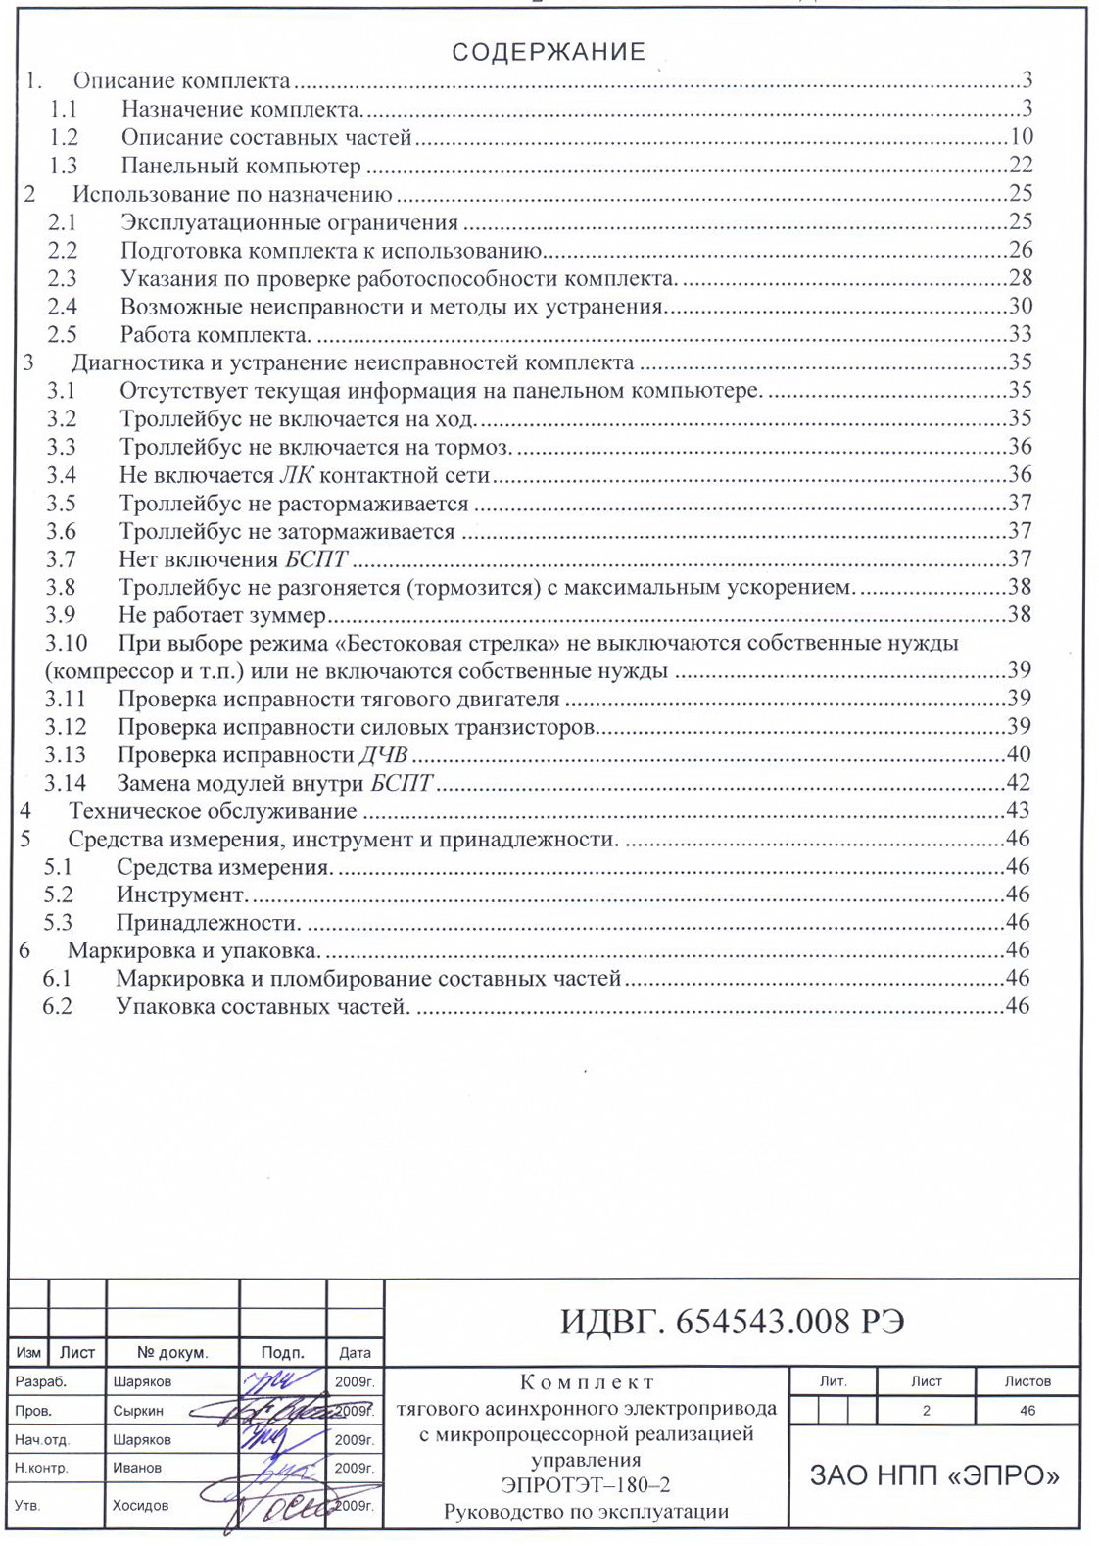

Руководство по эксплуатации (РЭ) распространяется на комплект оборудования тягового асинхронного частотно–регулируемого электропривода для троллейбуса с микропроцессорной реализацией управления ЭПРОТЭТ–180–2 (далее называемый комплект), предназначено для правильного использования и эксплуатации, технического обслуживания и поддержания комплекта в исправном состоянии.
К эксплуатации, техническому обслуживанию и ремонту комплекта допускается персонал, прошедший соответствующую подготовку. Объем подготовки определяется техническим уровнем обслуживающего персонала, а также опытом работы с тяговым электрооборудованием, в состав которого входит силовая преобразовательная техника и микропроцессорные (программные) средства управления.

Описание комплекта

Назначение комплекта.
Комплект предназначен для обеспечения необходимых статических и динамических электромеханических характеристик троллейбуса c асинхронным тяговым электродвигателем.

Технические характеристики.

Входные параметры:
– номинальное напряжение контактной сети постоянного тока (КС) – 550 В;
– рабочий диапазон напряжения КС – 400 – 720 В.

Основные параметры:
– номинальная мощность преобразователя БСПТ–180КРВ 180 кВт;
– максимальный входной рабочий ток в тяговом режиме при Uном 400 А;
– максимальный возвращаемый ток в тормозном режиме – 400 А;
– КПД преобразовательной части комплекта с учетом потерь на вентиляцию 97%;
– КПД комплекта c учетом ТАД 90%.

Питание системы управления и контроля (СУ) комплекта обеспечивается от блока бортового электроснабжения (ББЭ) троллейбуса напряжением 27 В совместно с аккумуляторной батареей (АБ) 24 В. Рабочий диапазон изменения напряжения 16,8–30 В. Максимальная мощность, потребляемая комплектом от сети 24 В с учетом вентиляции блоков силовых преобразовательных тяговых (БСПТ) и заряда емкости фильтров, не более 500 Вт.

Комплект обеспечивает следующие виды защит:
– от возможности сбора силовой схемы и запуска автономного инвертора напряжения (АИН) при отсутствии хотя бы одного уровня напряжения питания цепей БСПТ;
– от токов короткого замыкания (КЗ) через силовые транзисторные ключи;
– от перегрева корпусов силовых транзисторных ключей;
– от токов КЗ в контактной сети при работе в тормозном режиме;
– от длительного максимального тока в тормозных резисторах;
– от импульсных перенапряжений на конденсаторном фильтре (Сф);
– от перенапряжений на конденсаторах фильтров выше 800 В;
– от замыканий в нагрузке АИН.

Комплект обеспечивает следующие режимы работы троллейбуса:
– разгон с заданным ускорением;
– движение выбегом;
– бесконтактное изменение направления движения (реверсирование ТАД);
– служебное электрическое рекуперативно–реостатное торможение во всем диапазоне скоростей (от конструкционной до нулевой). Допускается совместное действие электрического и воздушного тормозов при экстренном торможении;
– электрическое торможение при потере напряжения в контактной сети;
– движение при автономном ходе (от бортовой АБ);

В комплекте реализованы следующие алгоритмы управления электроприводом:
– алгоритм безударного рабочего запуска АИН при соблюдении условий наличия на входе БСПТ признаков требуемого режима работы («ХОД» – «ТОРМОЗ») и выбора направления движения («ВПЕРЕД» – «НАЗАД»), а также условия нахождения напряжения контактной сети (от 400 до 720 В);
– алгоритм безударного рабочего останова АИН при сбросе педального контроллера водителя (КВП) в нулевое положение;
– алгоритм стабилизации напряжения на конденсаторном фильтре с помощью ограничителя ОН при превышении этим напряжением величины 770 В вне зависимости от причины этого превышения и на уровне 720 В в тормозном режиме;
– алгоритм включения тормозного резистора для перевода стрелки под током;
– алгоритм запрета рекуперации и выключения высоковольтных потребителей для перевода бестоковой стрелки;
– алгоритм аварийной остановки АИН и отключения от контактной сети в тормозном режиме при срабатывании в ОН токовой защиты;
– алгоритм запрета рекуперации и автоматического перехода на резистивное торможение при снижении напряжения на входе ниже 400 В или КЗ в КС;
– алгоритм защиты тормозного резистора Rт от длительной работы с максимальным током.

При реализации режимов п. 1.1.1.5 комплект обеспечивает:
– автоматический безударный и бесконтактный переход от одного вида электрического торможения к другому;
– безударный и бесконтактный переход от тягового или тормозного режимов к режиму выбега и обратно во всем диапазоне рабочих скоростей и загрузок троллейбуса;
– безударный и бесконтактный переход от тягового режима к тормозному;
– практически безискровой проход токоразделов в режиме электрического торможения;
– перевод стрелки под током с использованием тормозных резисторов и без тока при отключении высоковольтных потребителей.

В тяговом режиме комплект обеспечивает плавное трогание и последующий разгон троллейбуса с заданным водителем ускорением до требуемой скорости движения.

В режиме электрического торможения комплект обеспечивает плавное замедление троллейбуса от текущей скорости движения до полной остановки. На скорости 1,5 км/час комплект выдает команду на наложение механического тормоза (включается/отключается водителем).
В режиме электрического торможения энергия отдается комплектом в КС потребителям (рекуперативное торможение). Электрическая энергия торможения расходуется в блоке тормозных резисторов (реостатное торможение) в следующих случаях:
– при отсутствии в КС потребителей;
– при торможении в условиях отсутствия напряжения в КС;
– при торможении с разобранной силовой схемой (при выключенном входном контактном аппарате).

Состав комплекта.

Перечень составных частей комплекта приведен в Таблица 1.
Таблица 1
Наименование | Обозначение документа | Количество | Изготовитель
Блок силовой преобразовательный тяговый БСПТ–180КРВ | ИДВГ.435431.053.2 | 1 | НПП «ЭПРО»
Тяговый асинхронный электродвигатель (ТАД-3У1 или ТАД280L4) |  | 1
Блок входного реактора (БВР) | 12Э332 (0,185 мГн; 240 А) | 1
Блок тормозных резисторов (БТР) | 12Э260Б (1,6 Ом; ≥16 кВт) | 1
Панельный компьютер WOP–IT–840 TC–12 | WOP–IT–840 TC–12 | 1 | ООО «ЭЛЕПРОМ.РУ»
Руководство по эксплуатации | ИДВГ.654543.008 РЭ | 1 | НПП «ЭПРО»
Блоки БСПТ, БВР и БТР устанавливаются на крыше троллейбуса. Панельный компьютер установлен на пульте водителя.

Устройство и работа.
Схема подключения силовых цепей комплекта ЭПРОТЭТ–180–2 и цепей датчика частоты вращения представлена на Рисунок 1.
НОМЕРА ПРОВОДОВ ПОЗИЦИОННЫЕ ОБОЗНАЧЕНИЯ И ТИПЫ ЭЛЕМЕНТОВ ДАНЫ УСЛОВНО. РЕАЛЬНОЕ НОМЕРА И ОБОЗНАЧЕНИЯ МОГУТ ОТЛИЧАТЬСЯ ОТ ПРИВЕДЕННЫХ В НАСТОЯЩЕМ РУКОВОДСТВЕ.
По входным силовым цепям БСПТ электрически соединен с реактором входного фильтра БВР проводом +550 В (ХТ1) и проводом –550 В (ХТ2). Для обеспечения режима АВТОНОМНОГО ХОДА необходимо соединения с плюсом АБ через предохранитель и контакты контактора LK3 к (ХТ2) и минусом АБ через контакты контактора LK4. СХЕМА УПРАВЛЕНИЯ КОНТАКТОРАМИ LK3(4) ДОЛЖНА ИСКЛЮЧАТЬ ВОЗМОЖНОСТЬ ОДНОВРЕМЕННОГО ВКЛЮЧЕНИЯ С КОНТАКТОРАМИ LK1(2).
Выходные силовые цепи БСПТ подключены к клеммной коробке ТАД (ХТ4 – фаза А, ХТ5 – фаза В, ХТ6 – фаза С), а еще двумя выходными проводами БСПТ соединен с БТР (ХТ3, ХТ7).
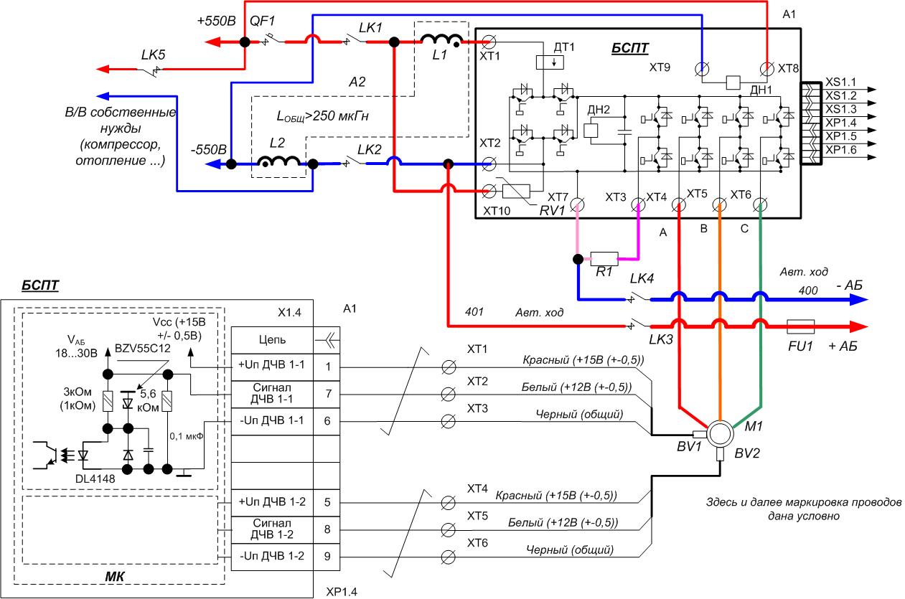
Рисунок 1 - Схема подключения силовых цепей комплекта ЭПРОТЭТ–180–2 и цепей датчиков частоты вращения
НЕПРАВИЛЬНОЕ ПОДКЛЮЧЕНИЕ СИЛОВЫХ ЦЕПЕЙ ПРИВЕДЕТ К ПОВРЕЖДЕНИЮ АКТИВНЫХ УЗЛОВ ВНУТРИ БСПТ.
На схеме введены следующие обозначения: А1 блок силовой преобразовательный тяговый (БСПТ); QF1 – автоматический выключатель; LK1, LK2 – линейные контакторы контактной сети; LK3, LK4 – линейные контакторы подключения АБ в режиме автономного хода; L1, L2 – блоки входных реакторов (БВР); R1 блок тормозных резисторов (БТР); М1 тяговый асинхронный электродвигатель (ТАД); BV1–1, BV2–1 – датчики частоты вращения (ДЧВ) основной и резервный ТАД; ХТ1 – ХТ6 клеммная рейка для подключения ДЧВ; LK5 – линейный контактор включения В/В собственных нужд (компрессор, калориферы, и.т.д.); АБ – аккумуляторная батарея.
ПРИМЕЧАНИЕ возможна комплектация двигателей только одним датчиком частоты вращения в зависимости от типа ТАД, в этом случае подключается только первый датчик.

Блок БВР предназначены для индуктивного отделения от контактной сети (для снижения переменной составляющей потребляемого или рекуперируемого тока и для подавления радиопомех). БВР состоит из двух радиореакторов с суммарной индуктивностью не менее 0,24 мГн и с номинальным током 240 А.

Блок БТР предназначен для перевода стрелок под током, защиты от перенапряжений и рассеивания энергии электрического торможения в случае отсутствия или малой мощности потребителей в КС. Полное активное сопротивление одного блока БТР 1,6…2 Ом, мощность – 16 кВт.

Блок БСПТ осуществляет преобразование электроэнергии постоянного тока, поступающей от КС, в трехфазное переменное напряжение, регулируемое по амплитуде и частоте с получением требуемой формы фазных токов в зоне обеспечения постоянного момента ТАД. Блок БСПТ содержит все активные силовые функциональные узлы тягового преобразователя. В состав БСПТ входит система управления электроприводом (СУ), блоки питания собственных нужд преобразовательной установки (заряда конденсатора фильтра, питания вентиляторов и питания драйверов силовых транзисторных ключей).

В тяговом электродвигателе установлены датчики частоты вращения типа 1GT101DC (Рисунок 2).
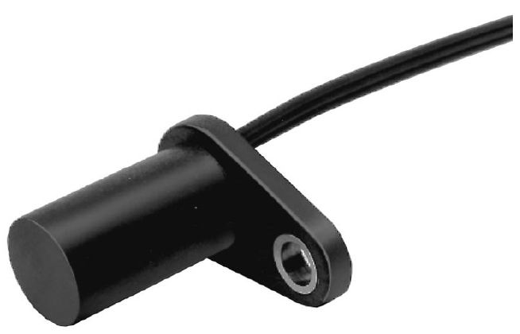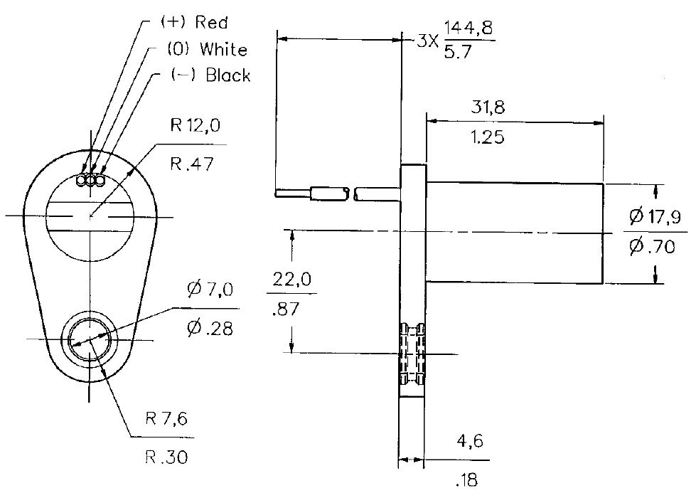
Рисунок 2 - Датчик частоты вращения типа 1GT101DC
На свободном конце вала под съемным кожухом закреплена крыльчатка вентилятора, на которой установлено стальное зубчатое колесо с 96 прямыми зубцами, являющееся ротором датчиков ДЧВ. Датчики ДЧВ фланцевого исполнения (см. Рисунок 2) крепятся к статору ТАД на специальных кронштейнах так, чтобы чувствительные элементы ДЧВ располагались над зубчатым колесом с воздушным зазором 1,0±0,2 мм. ДЧВ и крыльчатка закрыты общим кожухом, снабженным съемной крышкой. Крышка крепится к кожуху через резиновую прокладку и обеспечивает доступ к ДЧВ на случай его регулировки или замены. Трассировка жгута подключения датчиков должна быть выполнена либо перпендикулярно трассе силовых проводов, либо на расстоянии не менее 250 мм от нее, а соединитель должен быть полностью завинчен, зафиксирован и защищен. Не допускается трассировка жгутов ДЧВ вдоль статора ТАД.

Подключение низковольтных цепей троллейбуса к БСПТ.
Со схемой управления троллейбусом, датчиками частоты вращения двигателей и пультом водителя по диагностическим и индикационным сигналам БСПТ связан через разъем Х1. Разъем Х1 состоит из шести модулей по двенадцать контактов в каждом, первые три модуля имеют контакты типа «вилка», а три последних – типа «розетка» (Рисунок 3).
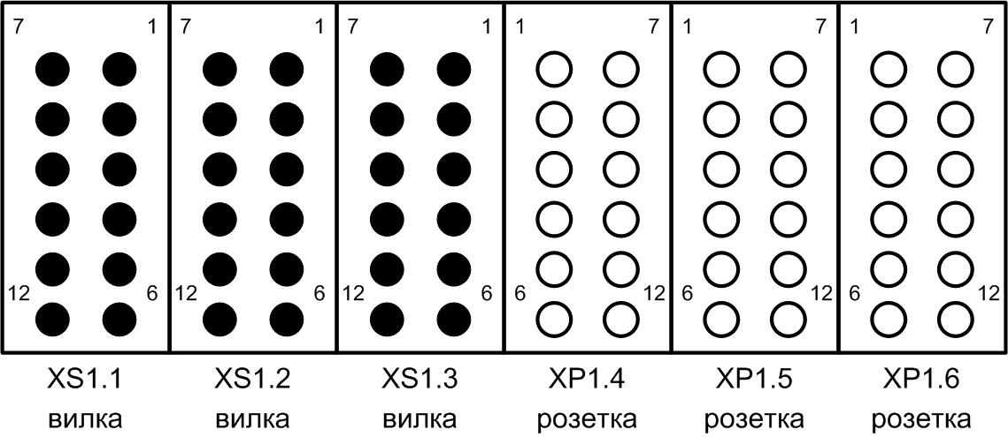
Рисунок 3 - Разъем Х1 для подключения БСПТ к схеме троллейбуса
(вид на БСПТ)
На Рисунок 4 показано подключение к БСПТ, цепей управления остановочным тормозом, линейными контакторами и питания, выполненное через разъем Х1:1.
Для обеспечения питания собственных нужд БСПТ напряжение АБ вводится через автоматический выключатель QS1 (разъем БСПТ Х1.1:8, 9 и Х1.1:7, 10 Рисунок 14).
Предусмотрены блокировка включения линейных контакторов контактной сети LK1(2) при срабатывании прибора контроля тока утечки (ИТУТ). Использование трехпозиционного переключателя SA4 и блокировочных контактов LK1(2) и LK3(4) делает невозможным попадание напряжения контактной сети на аккумуляторную батарею при включении (выключении) режима автономного хода.
Клавиши SA2, SA3 необходимы для оперативного отключения блокировки движения при открытых дверях и включения линейных контакторов контактной сети LK1(2) соответственно.
Управление остановочным тормозом происходит следующим образом. Сигнал на включение функции «Остановочный тормоз» (напряжение АБ), получаемый с пульта водителя (клавиша SA5), приходит на первый вывод первого модуля разъема Х1 (Х1.1:1) (Рисунок 4). Если не была нажата тормозная педаль, то находящийся на плате МСН транзистор IPS5451S VT1, (Рисунок 4) будет находиться в выключенном состоянии и не пропустят сигнал на затормаживание троллейбуса на выводы Х1.1:3 (Рисунок 4) При торможении троллейбуса когда скорость снизится меньше 2…3 км/ч, транзистор VT1 включится и на выводе разъеме Х1.1:3 появится напряжение АБ, троллейбус будет заторможен механическими тормозами. После нажатия на ходовую педаль транзистор VT1 снимет напряжение АБ с разъема Х1.1:3, что приведет к растормаживанию троллейбуса.
Примечание: на троллейбусах установлен воздушный клапан YA1, который при подаче на него напряжения АБ затормаживает троллейбус, а при снятии растормаживает.
При движении от КС необходимо включить «Управление», повернуть ключ замка зажигания и перевести клавишу SA4 в положение «Вкл. ЛК». Если контакт К3 ИТУТ будет замкнут или заблокирован клавишей SA3, то на разъеме Х1.1:5 появится напряжение АБ и если отсутствуют сигналы о срабатывании защит, напряжение на конденсаторах фильтра в «Норме», то транзистор VT2 на плате МБП будет включен и на разъеме Х1.1:6 появится напряжение АБ, которое через замкнутые контакты контакторов LK3(4) будет подано на катушку LK2, после включения контактора LK2 напряжения АБ через замкнутые контакты LK2 будет подано на катушку LK1. Таким образом напряжение КС будет подано на вход БСПТ.
При включении режима «Автономный ход» клавишей SA4 будет снято напряжение АБ с Х1.1:5, а значит и с катушек LK1(2). После выключения контакторов LK1(2), напряжение АБ через контакт промежуточного реле К1 попадет на контакторы LK3(4).
ОТСУТСТВИЕ ОБРАТНЫХ ДИОДОВ VD1…8 ПРИВЕДЕТ К НЕДОПУСТИМЫМ ПЕРЕНАПРЯЖЕНИЯМ НА ТРАНЗИСТОРАХ И КАК СЛЕДСТВИЕ К ВЫХОДУ ИЗ СТРОЯ ЦЕПЕЙ ИХ ЗАЩИТЫ ИЛИ САМИХ ТРАНЗИСТОРОВ.
Через контакты разъема Х1.1:2,11,12 осуществляется подключение линии связи с панельным компьютером WOP по протоколу ModBus–RTU и интерфейсу RS485.
На Рисунок 5 показано подключение БСПТ, выполненное через разъем Х1 к цепям управления троллейбуса.
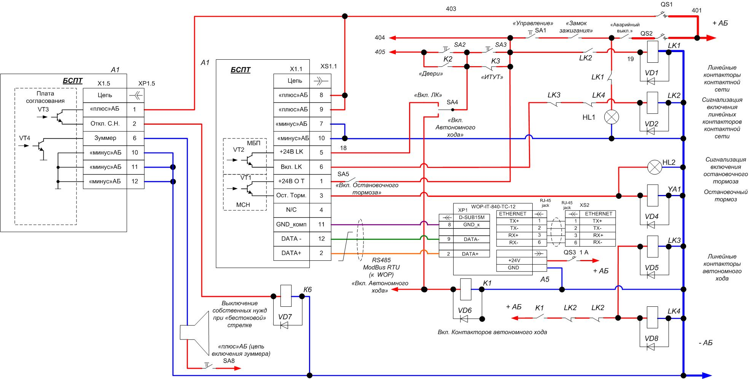
Рисунок 4 - Схема подключения цепей управления к БСПТ разъем Х1.1
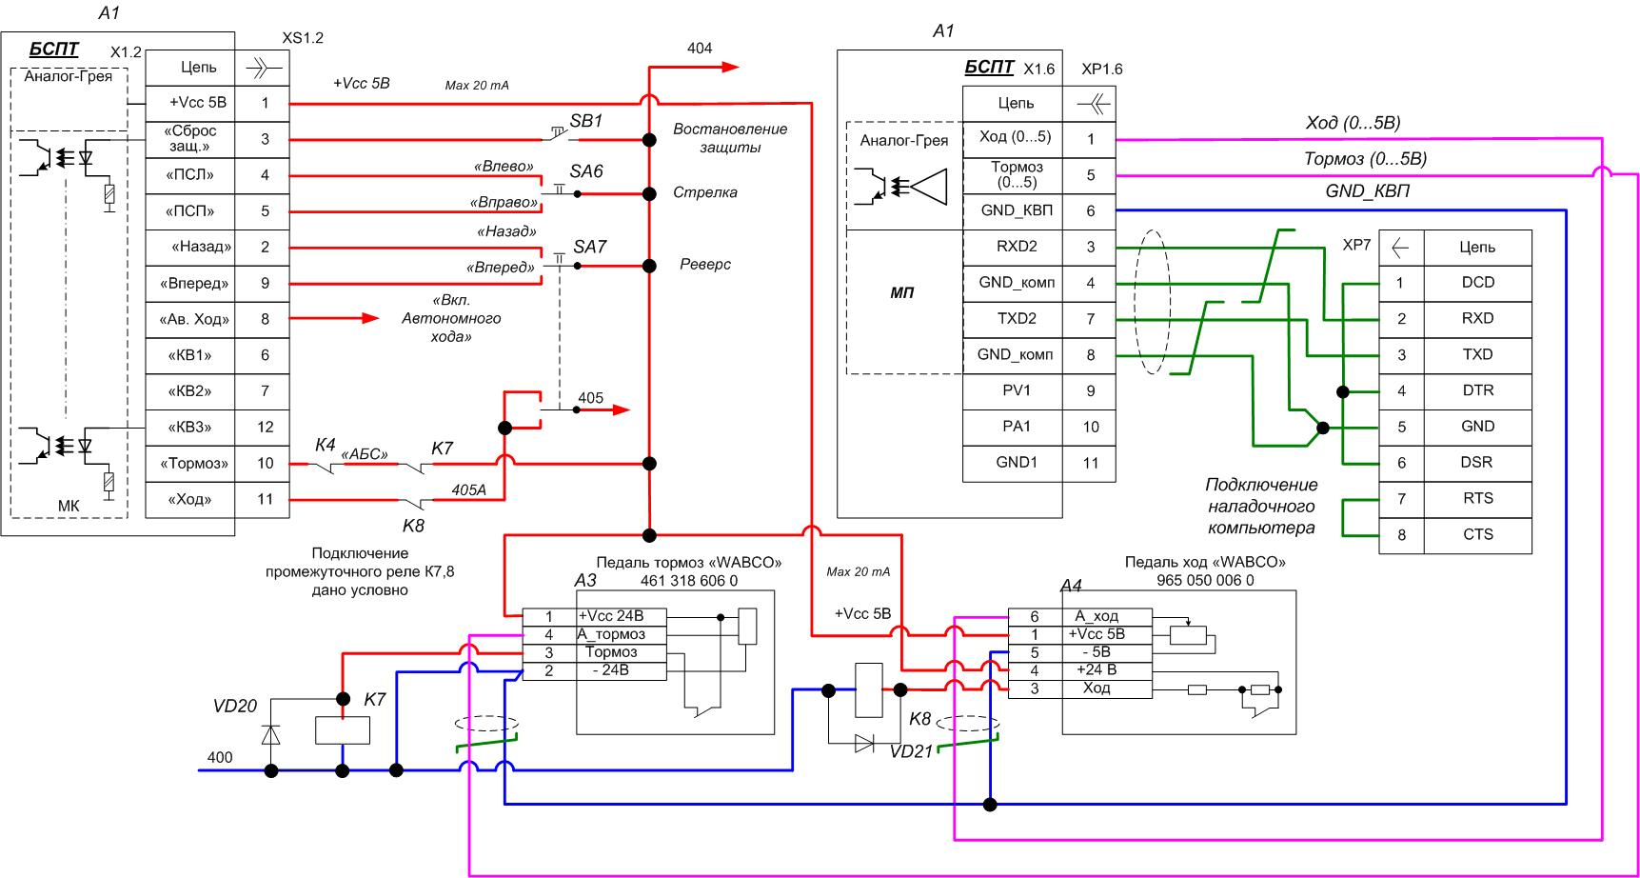
Рисунок 5 - Схема подключения цепей управления от пульта водителя к БСПТ

Из схемы (Рисунок 5) видно, что от педалей ход и тормоз на вход БСПТ поступают по два сигнала: признак «ХОД(ТОРМОЗ)» +24В – педаль нажата, контакты К7 и К8 и сигнал 0…+5В в зависимости от угла нажатия педали. В цепи признака «ХОД» также включен контакт блокировки «ДВЕРИ» контакт К7 и SA2 и контакты клавиши «РЕВЕРС» исключающей пуск инвертора в режиме «ХОД» без выбора направления движения.
ВНИМАНИЕ! ДЛЯ ИСКЛЮЧЕНИЯ САМОПРОИЗВОЛЬНОГО ДВИЖЕНИЯ ТРОЛЛЕЙБУСА БЕЗ ВОДИТЕЛЯ НЕОБХОДИМО ПРИ ВЫХОДЕ ИЗ КАБИНЫ ВЫКЛЮЧАТЬ ЦЕПИ УПРАВЛЕНИЯ, ЗАМОК ЗАЖИГАНИЯ, КЛАВИША «РЕВЕРС» ДОЛЖНА НАХОДИТЬСЯ В ПОЛОЖЕНИИ «НЕЙТРАЛЬ», КЛАВИША ВЫБОРА РЕЖИМА «КС – ВЫКЛ – АВТОНОМНЫЙ ХОД» ДОЛЖНА НАХОДИТЬСЯ В ПОЛОЖЕНИИ «ВЫКЛ».
Подключение к БСПТ панельного компьютера WOP–IT–840–TC–12 выполненное по протоколу MODBUS–RTU показано на Рисунок 4.
При соединении устройств по интерфейсу RS485 и протоколу MODBUS–RTU наилучшей топологией сети является длинная линия, к которой в разных местах подключены адресуемые устройства. Структура сети в виде звезды не рекомендуется в связи со множественностью отражений сигналов и проблемами ее согласования.

Описание составных частей
Упрощенная схема блока БСПТ представлена на Рисунок 6 – Рис. 9. Внутренний вид блока показан на Рисунок 11.
В состав каждого блока БСПТ входят следующие функциональные силовые узлы (Рисунок 11):
- отделитель (ОТД) VT3, VT4, транзисторный полумост CM600DY–24A (CM400DY–24A)(Рисунок 12);
- блок конденсаторов (фильтр) состоящий из 20 (12) конденсаторов PEH 200 YO4150M B2 включенных в десять (шесть) параллельных ветвей по два последовательно с подключенными двумя разрядными резисторами FRA100 4,7 кОм (поз. 18);
- ограничитель напряжения (ОН) VT5, транзисторный полумост CM600DY–24A (CM400DY–24A) (Рисунок 12);
- трехфазный мостовой автономный инвертор VTA1, VTA2 VTB1, VTB2 VTC1, VTC2 состоит из одиночных транзисторов BSM 400GA120DLC (Рисунок 13);
- каждый транзисторный модуль управляется своим драйвером для одиночных транзисторов и для полумостов;
- снаббер фазы А1, А2, В1, В2, С1, С2;
- датчики тока фазы А(В, С) LT300–SP50–У2;
- датчик тока через тормозной резистор LT300–SP50–У2;
- датчик входного тока LT300–SP50–У2;
- вентиляторы обдува охладителя EBM 09576–2–4013.
Кроме того, в состав блока БСПТ входят следующие модули и платы:
- модуль микропроцессора (МП);
- модуль обеспечения собственных нужд преобразовательной установки (заряда конденсатора фильтра, управления вентиляторами, механическими тормозами), измерения напряжения фильтра и контактной сети (МСН);
- модуль питания МП, МСН, датчиков напряжения, тока, частоты вращения, драйверов силовых транзисторных ключей, а также управления ЛК (МБП);
- печатная плата, обеспечивающая соединения модулей, подключения устройств внутри БСПТ и ввода/вывода сигналов схемы троллейбуса (КРОСС);
- модуль преобразования аналоговых сигналов уставки (от педалей водителя) в цифровой код (код Грея) (АНАЛОГ-ГРЕЯ);
- плата управления контактором собственных нужд и зуммером (ПЛАТА СОГЛАСОВАНИЯ).
- Плата подключения вентиляторов

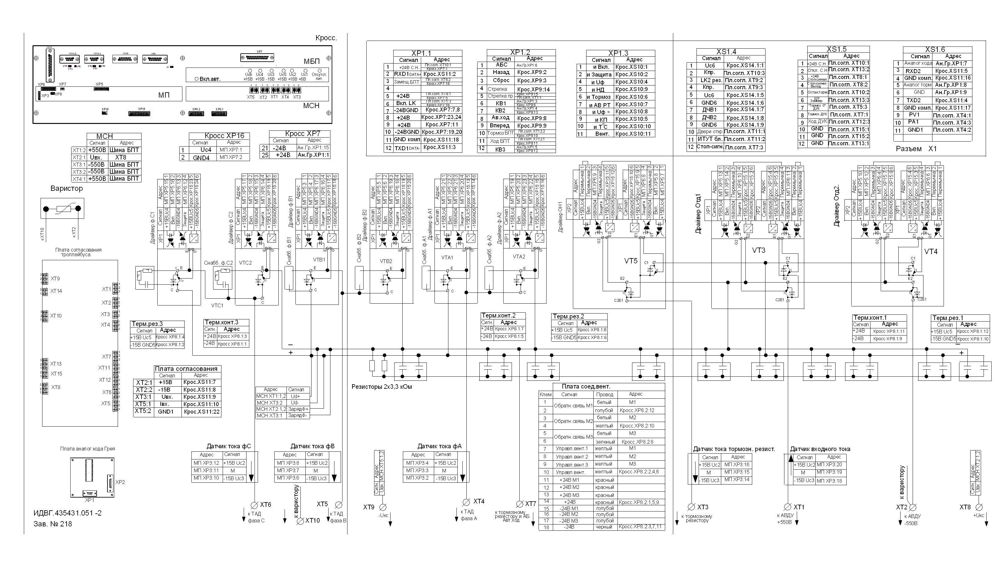
Рис. 7 Рис. 8 Рис. 9
Рисунок 6 - Упрощенная схема блока БСПТ

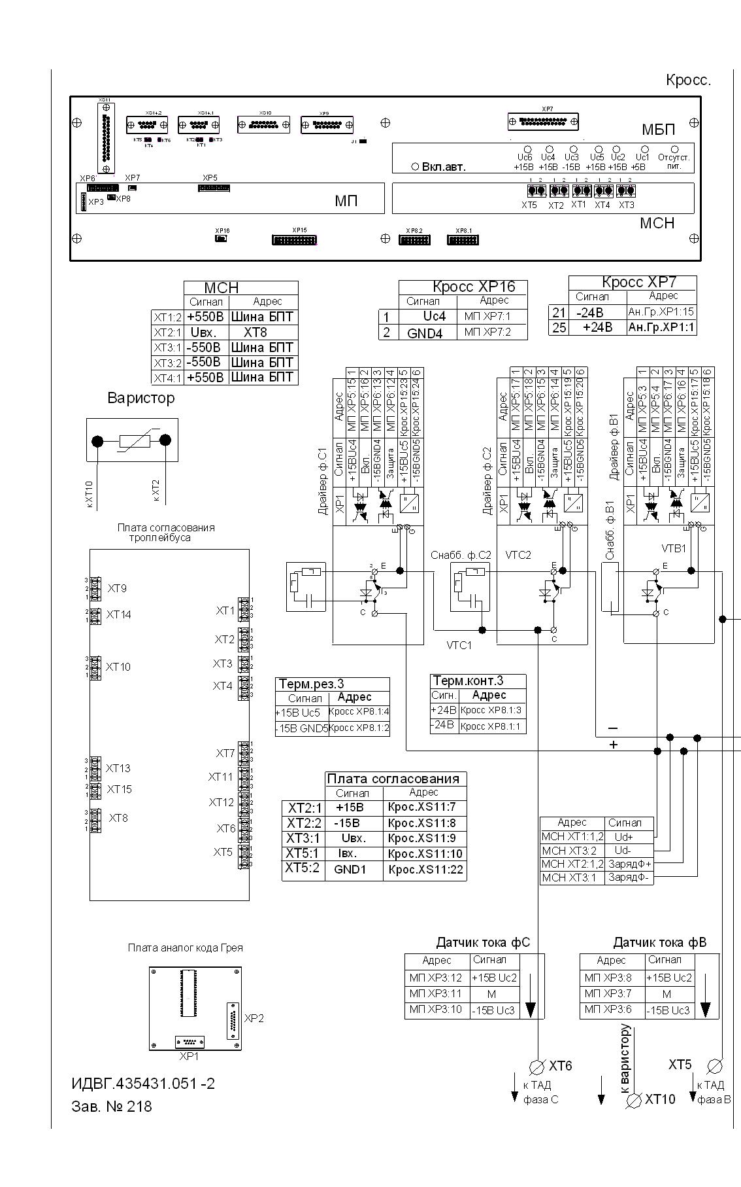
Рис. 7 Упрощенная схема блока БСПТ
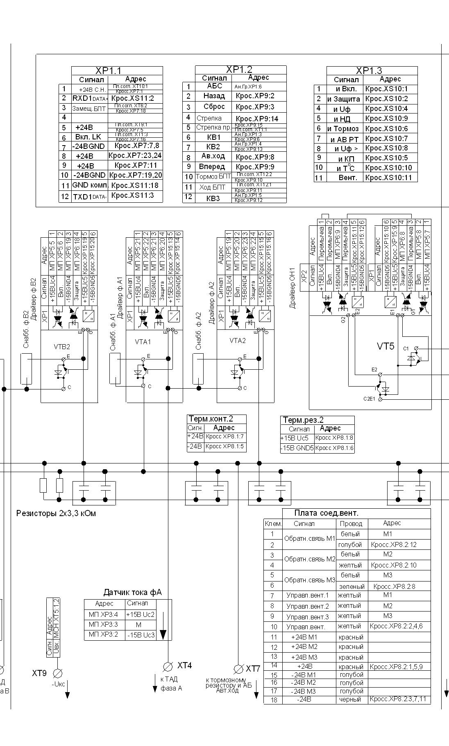
Рис. 8 Упрощенная схема блока БСПТ
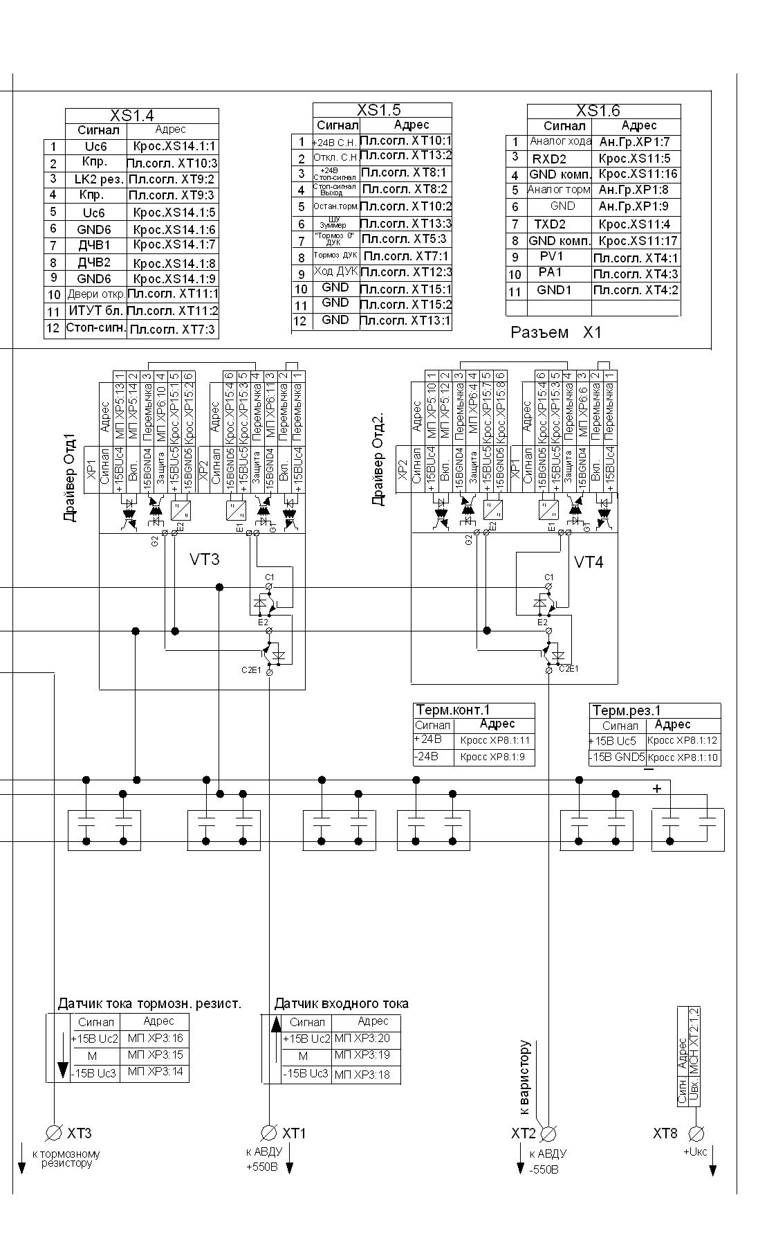
Рис. 9 Упрощенная схема блока БСПТ
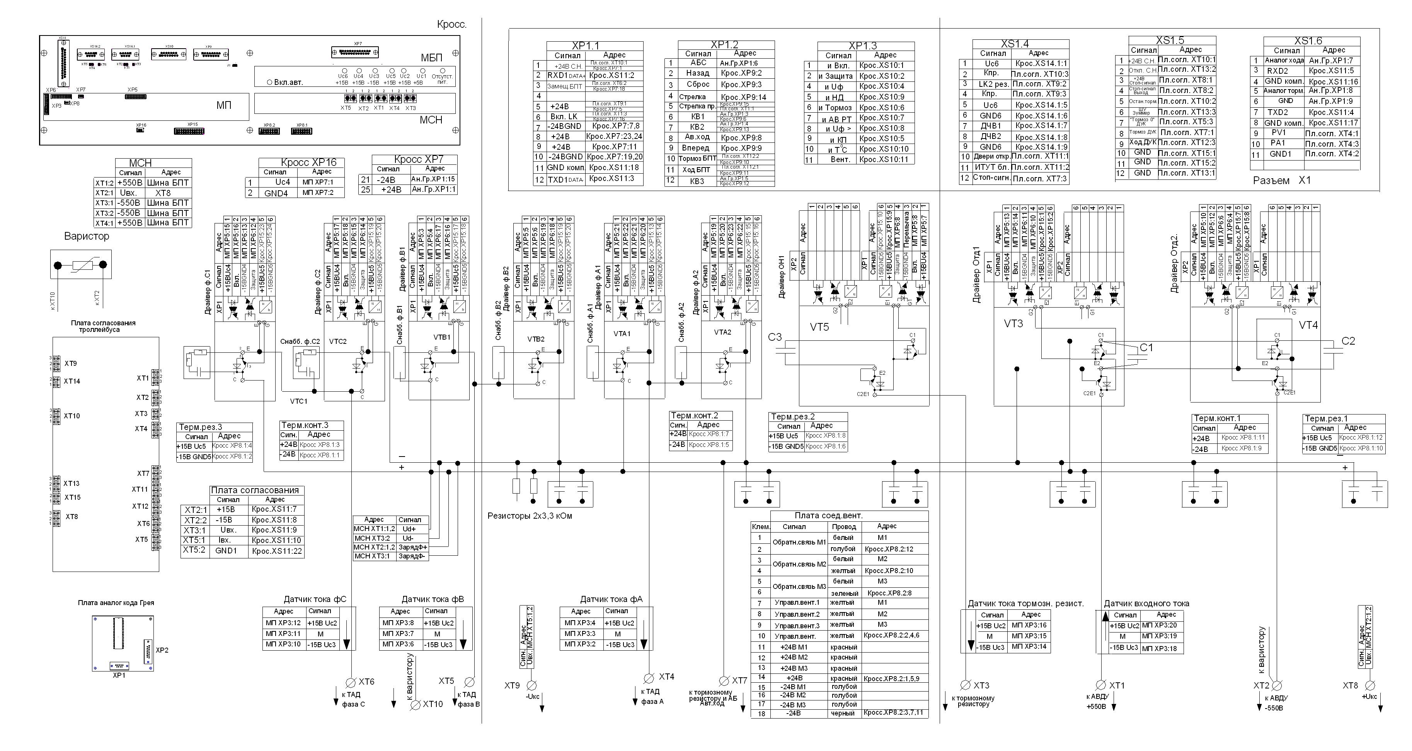
Рис. 7 Рис. 8 Рис. 9
Рисунок 10 - Упрощенная схема блока БСПТ

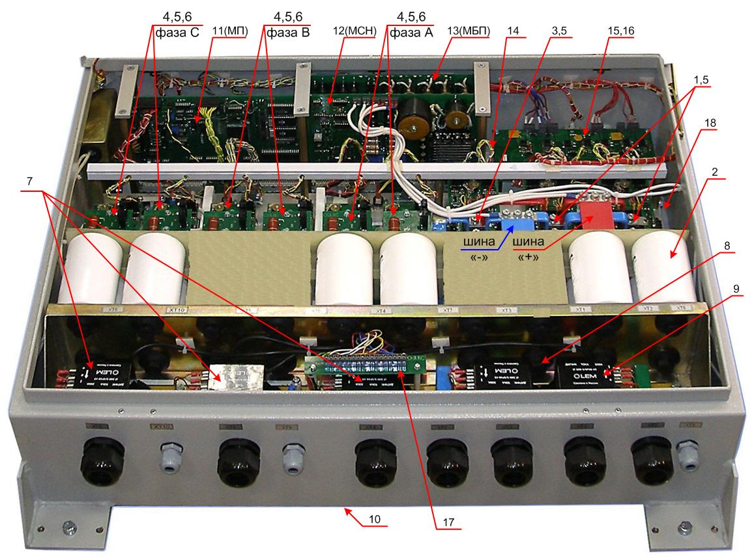
Рисунок 11 - Внутренний вид блока БСПТ
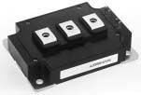
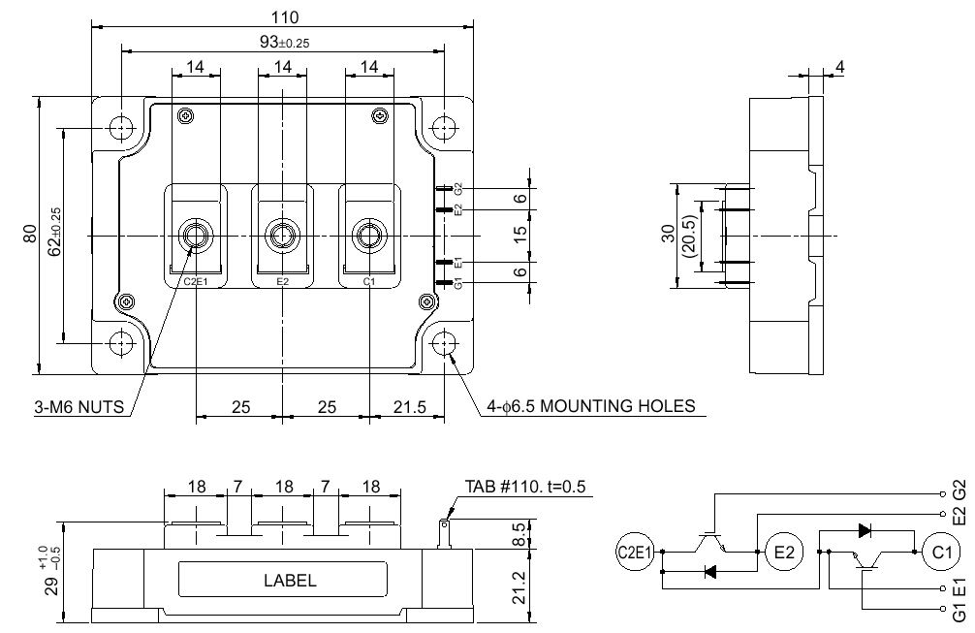
Рисунок 12 - Транзисторный полумост CM600DY–24A (CM400DY–24A)
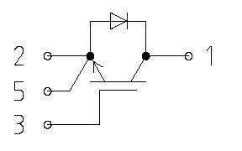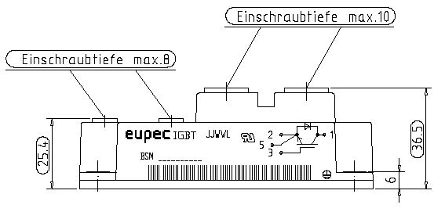
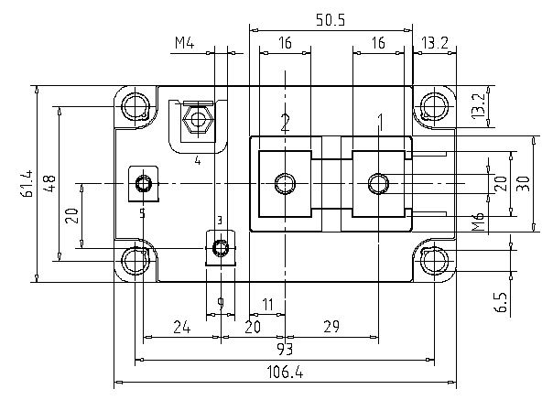
Рисунок 13 - Транзисторный модуль BSM 400GA120DLC

Отделитель входного конденсаторного фильтра от КС и собственных нужд троллейбуса является входным защитным устройством блока БСПТ по току и представляет собой транзисторный ключ (поз. 1 Рисунок 11), охваченный обратным диодом. ОТД предназначен для предотвращения разряда конденсаторов в контактную сеть, при отсутствии напряжения в КС, при КЗ во входных цепях БСПТ.
При выключенном ОТД электрическое торможение становится чисто реостатным. ОТД выключается при напряжении на фильтре ниже 450 В, а также при срабатывании в ОТД токовой защиты. Транзисторный ключ ОТД защищен снаббером, расположенным на драйвере и предназначенным для сглаживания фронтов коммутационных перенапряжений (поз. 1, 5 Рисунок 11).

Энергия заряженного блока конденсаторов (поз. 2 Рисунок 11) обеспечивает возбуждение тяговых двигателей ТАД при входе в тормозной режим и одновременном отсутствии напряжения в КС.
Разрядные резисторы (поз. 18 Рисунок 11), обеспечивают равномерное распределение напряжения по ступеням. Постоянная времени разряда около 1 мин. Полное время разряда составляет 3–5 мин. Конденсаторы электрически соединены между собой плоскими изолированными шинами, служащими одновременно элементами несущей конструкции блока. Средние точки параллельных ветвей электрически объединены. Полная емкость конденсаторов блока Сф=7500 мкФ (5000 мкФ), допустимое напряжение U=1000 В.

Ограничитель напряжения (ОН) (поз. 3, 5 Рисунок 11) стабилизирует напряжение на уровне 730 В в режиме торможения или на уровне 770 В в других режимах.
При работе ОН более 7с коэффициентом заполнения более 0,2 или с непрерывным током в тормозных сопротивлениях, выдается команда на разбор силовой схемы. Силовая схема также разбирается при КЗ в цепях ОН, когда срабатывает токовая защита в ОН, которая также блокирует работу инвертора.

Автономный инвертор (поз. 4, 5, 6 Рисунок 11) предназначен для преобразования постоянного напряжения на его входе в переменное трехфазное напряжение регулируемых частоты и амплитуды, среднее значения которых определяются в МП.
Узлы управления и демпфирования в инверторе имеют общие с ОН и ОТД схемотехнические решения только выполнены на отдельных платах – драйверах и снабберах.
Управление всеми транзисторными ключами обеспечивается индивидуальными драйверами для одиночных модулей (Рисунок 14,а) и для полумостовых (Рисунок 14,б), предназначенными для согласования электрических, мощностных и временных параметров импульсов управления, поступающих из СУ, с параметрами, необходимыми транзисторным ключам для их открытия и запирания.
а) б)
Рисунок 14 - Модули управления транзисторами
Питание драйверов обеспечивается изолированными цепями от общего источника питания расположенного на МБП.
Управление драйверами осуществляется по двухпроводным линиям связи, имеющими оптронную гальваническую изоляцию.
Каждый драйвер обеспечивает токовую защиту и защиту от коммутационных перенапряжений ключа, которым он управляет. Токовая защита построена по принципу слежения за падением напряжения на транзисторе и срабатывает при превышении им заданной токовой уставки (определяется величиной падения напряжения в открытом состоянии). Линия связи по каналу токовой защиты построена таким образом, что контролируется целостность этой линии. При ее обрыве защита срабатывает и блокирует возможность пуска АИН.
Драйверы установлены на силовых ключах.
В автономном инверторе применяется регулирование выходного напряжения методом широтно–импульсной модуляции (ШИМ) (частота ШИМ – 1,5 кГц) формирующего ток на каждой позиции в соответствии с заданным.
От коротких замыканий в силовых цепях инвертора и неисправной нагрузки предусмотрена токовая защита.

Модуль собственных нужд (МСН) (поз. 12 Рисунок 11).
Для заряда конденсаторов фильтра блок МСН преобразует постоянное напряжение 24 В в переменное с последующей трансформаторной гальванической развязкой и выпрямлением. Диоды выпрямителя рассчитаны на полное напряжение КС и выполняют одновременно функцию выявления максимального напряжения – запираются при наличии напряжения КС. МСН рассчитан на мощность 200 Вт и осуществляет заряд Сф под контролем тока до напряжения 350 В.
На МСН расположены датчики напряжения входного фильтра и входного напряжения.

По сигналам от МП МСН включает и выключает интеллектуальные транзисторы IPS5451S VT1, VT2 (Рисунок 4) управления стояночным тормозом.
МСН управляет скоростью вентиляторов в зависимости от температуры на охладителе.

Модуль блока питания МБП (поз. 13 Рисунок 11) предназначен для преобразования постоянного напряжения 24 В в требуемые постоянные уровни. Выходные уровни МБП: +5В для питания цифровых цепей; +15/–15В для питания датчиков тока и напряжения и микросхем, обрабатывающих аналоговые сигналы - гальванически изолированы от АБ и КС напряжения; +15В для питания изолированных цепей связи МП с драйверами; +15В для питания драйверов; +15В для питания датчиков частоты вращения.
По сигналам от МП МБП через интеллектуальный транзистор IPS5451S VT3 (Рисунок 4) формирует сигнал, разрешающий включать ЛК.

Плата микропроцессора (МП) (поз. 11 Рисунок 11) предназначена:
–для ввода сигналов управления тяговым электроприводом от контроллера водителя (код позиции рукоятки контролера водителя и признаки режимов «ХОД» и «ТОРМОЗ») и органов управления («ВПЕРЕД/НАЗАД», «ВОССТАНОВЛЕНИЕ ЗАЩИТЫ», «ПЕРЕВОД СТРЕЛКИ», «АВТОНОМНЫЙ ХОД»);
–изоляции и согласования уровней питания линий связи от схемы троллейбуса (+24 В) и логических микросхем (+5 В);
–для передачи сигналов индикации текущего режима работы и технического состояния тягового привода на пульт водителя;
–для управления механическим тормозом с помощью транзисторов на МСН;
–для выдачи сигнала разрешения взвода ЛК с помощью транзистора на МБП;
–для передачи диагностических сигналов по стандартному интерфейсу RS232 и RS485 по протоколу MODBUS–RTU;
–для формирования средних значений заданных фазных токов, соответствующих углу поворота рукоятки контроллера водителя с текущей частотой f₁, требуемой для питания тяговых двигателей. Частота f₁, получаемая как алгебраическая сумма частоты вращения ротора двигателя f_{р} с заданной частотой тока в роторе f₂ (скольжения), является частотой вращения полей статоров двух параллельно соединенных тяговых двигателей. Направление вращения тяговых двигателей зависит от порядка следования фаз, определяемого признаком «ВПЕРЕД – НАЗАД».
–по стандартному интерфейсу RS 232 предусмотрено подключение к отладочному компьютеру, на котором индицируется состояние СУ–БСПТ, установка рабочих уставок, перепрограммирование работы (Рисунок 5);
–для управления работой транзисторов инвертора в зависимости от ошибки между заданным и фактическим действующим значением тока одной фазы инвертора. При выполнении следующих условий: наличие выбора направления движения; наличие выбранного режима тяги или тормоза; отсутствии сигнала о срабатывании защиты в инверторе, о выходе напряжения на фильтре за верхний предел 850 В или нижний 400В.
–для обеспечения антиюзовой функции – при юзе СУ сбрасывает заданный ток на время, достаточное для восстановления сцепления.
В МП производится логическая обработка признаков «ХОД» и «ТОРМОЗ» с целью формирования сигнала «ТЯГА/ТОРМОЗ».
Управление ОН происходит на основании информации о напряжении на конденсаторе фильтра. СУ обеспечивает режим стабилизации напряжения на Сф, путем изменения длительности проводящего состояния ОН в диапазоне от 5% до 95% при постоянной несущей частоте 1,5 кГц. Условием включения ОН является достижение напряжения на Сф – 720 В в режиме тормоза и 770 В в других режимах.
СУ обеспечивает включенное состояние ОТД только в тормозном режиме и при напряжении на фильтре не менее 450 В.

Модуль АНАЛОГ-ГРЕЯ (поз. 15 Рисунок 11) предназначен для преобразования аналоговых сигналов уставки (от педалей водителя) в цифровой код (код Грея) согласно таблице 2 и питания педали ход напряжением 5 ±0,5 В и током не более 20 mА.
Таблица 2.
Уставки для педалей WABCO
№  п./п. | Позиция | Напряжение на разъеме ХР2 | КВ1 | КВ2 | КВ3
Педаль «Ход» ХР2:7 – ХР2:9
1 | 0 позиция педаль не нажата | 0-0,3в | 0 | 0 | 0
2 | 1 позиция | 0,3в-0,9в | 1 | 0 | 0
3 | 2 позиция | 0,9-1,5в | 1 | 1 | 0
4 | 3 позиция | 1,5-2,1в | 0 | 1 | 0
5 | 4 позиция | 2,1-2,6в | 0 | 1 | 1
6 | 5 позиция | 2,6-3,2в | 0 | 0 | 1
7 | 6 позиция | 3,2-3,9в | 1 | 0 | 1
8 | 7 позиция | 3,9-4,5в | 1 | 1 | 1
Педаль «Тормоз» ХР2:8 – ХР2:9
9 | 0 позиция педаль не нажата | 0-1в | 0 | 0 | 0
10 | 1 позиция | 1в-1,28в | 1 | 0 | 0
11 | 2 позиция | 1,28-1,85в | 1 | 1 | 0
12 | 3 позиция | 1,85-2,14в | 0 | 1 | 0
13 | 4 позиция | 2,14-2,42в | 0 | 1 | 1
14 | 5 позиция | 2,42-2,73в | 0 | 0 | 1
15 | 6 позиция | 2,73-3в | 1 | 0 | 1
16 | 7 позиция | 3-4,5в | 1 | 1 | 1

Рисунок 15 - Модуль АНАЛОГ-ГРЕЯ

Плата управления контактором собственных нужд и зуммером (ПЛАТА СОГЛАСОВАНИЯ) (поз. 16 Рисунок 11). Включает зуммер при снижении напряжения КС ниже 400В транзистором VT7 (IPS021S D2PAK Рисунок 16) и отключает контактор собственных нужд в режиме «Стрелка без тока» транзистором VT5 (IPS5451S D2PAK5 Рисунок 16).

Рисунок 16 - Плата согласования

Плата подключения вентиляторов (поз. 12 Рисунок 11).

Конструктивно блок БСПТ представляет собой амортизированный модуль весом не более 75 кг, функциональные узлы которого размещены на едином основании в корпусе IP 54. Алюминиевый охладитель является общим для всех силовых полупроводниковых приборов преобразователя и разрядных резисторов. Охладитель является несущим элементом для ключей и датчиков его собственных температур (трех пороговых на поверхности (защитное отключение транзисторов при превышении температуры на охладителе выше 75°С и трех регулирующих скорость работы вентиляторов обдува). Воздуховод образуется основанием моноблока, его днищем и охладителем и продувается потоком воздуха окружающей среды со скоростью до 10 м/с (между ребрами охладителя) высокооборотными вентиляторами, частота вращения которых регулируется в функции температуры на охладителе.
Вентиляторы (поз. 10 Рисунок 11) отделены от внутреннего объема БСПТ, где размещены активные и пассивные элементы, герметичной перегородкой. Воздухозаборное отверстие воздуховода защищено металлической проволочной сеткой с ячейкой 4х4 мм. Атмосферный воздух для охлаждения поступает снизу блока через защитную сетку и выбрасывается со стороны БСПТ, обращенной к левому по ходу движения борту троллейбуса.
Вентиляторы обеспечивают тепловые режимы работы БСПТ во всех режимах работы тягового электропривода. Для защиты от перегревов на охладителе установлены три пороговых датчика с температурой срабатывания 75±3⁰С. Температура отпускания датчиков 60±3⁰С. Сигнал о перегреве поступает в СУ и на пульт.

Панельный компьютер

Предназначен для отображения и хранения текущего состояния электропривода и схемы троллейбуса: скорость движения; напряжение контактной сети; напряжение на конденсаторах преобразователя; действующее значение тока двигателей; входной ток; токовая защита ограничителя напряжения ( ОН); токовая защита отделителя (ОТД); токовая защита фазы А; токовая защита фазы В; токовая защита фазы С; превышение времени работы тормозного регулятора; неисправность нагрузки; защита токоограничения; температурная защита; включение ограничителя напряжения (ОН); включение отделителя (ОТД); режим «Стрелка»; реверс «Вперед»; реверс «Назад»; режим «Ход»; режим «Тормоз»; позиция котроллера водителя; сигнал включения – остановочного тормоза; учет потребленной энергии и рекуперированной энергии; учет пройденного пути.
Записанные параметры работы привода хранятся в течение пяти дней.
– Введение архива сообщений с возможностью его просмотра;
– Ведение архива событий с возможностью его просмотра.
Архив событий и архив сообщений могут быть переписаны на ноутбук путем копирования соответствующих файлов.
Подключение ноутбука к блоку происходит через кабель по интерфейсу Ethernet Рисунок 4. Другой способ копирования файлов возможен, если копировать файлы непосредственно с флеш карты формата Compact Flash через карт–ридер.
Записанные на ноутбук файлы доступны для дальнейшей обработки и анализа в программе EXCEL. Для просмотра архива процессов предусмотрена специальная программа PA_Viewer, имеющая возможность сохранить файл в табличном формате .CSV (EXCEL) или BMP.

Информация представлена на следующих страницах:

Главная страница (Рисунок 17) появляется при включении компьютера (включение аккумуляторной батареи) после окончания процесса самотестирования и загрузки программы.
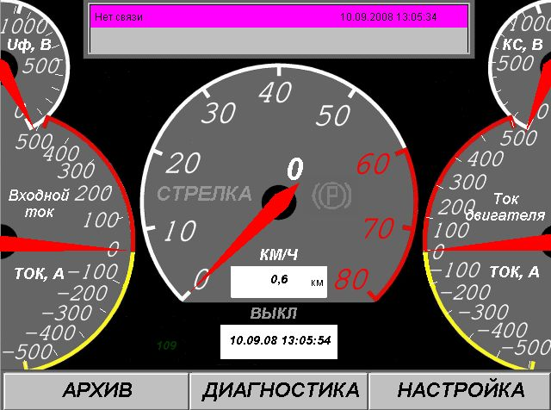
Рисунок 17 - Главная страница
ПЕРЕХОД ИЗ ВСЕХ СТРАНИЦ НА ГЛАВНУЮ СТРАНИЦУ ОСУЩЕСТВЛЯЕТСЯ НАЖАТИЕМ КНОПКИ «ГЛАВНАЯ»
На главной странице отображены: стрелочные индикаторные головки входных токов тягового преобразователя БСПТ, напряжения контактной сети и текущей скорости троллейбуса; текущее время, дата; текущая позиция контролера, состояние реверсора слово «ВПЕРЕД» / «НАЗАД» при выборе направления; включение режима «АВТОНОМНЫЙ ХОД» символы «АХ»; пройденный путь; режим перевода стрелки слово «СТРЕЛКА»; режим включения инвертора символ «ВКЛЮЧЕНИЕ»; окно отображения сработавших защит.

Просмотр сохраненной информации (необходимой для технического персонала парка) осуществляется нажатием кнопки «АРХИВ» (Рисунок 18). После нажатия соответствующей кнопки становится доступными страницы с информацией: энергетические показатели Рисунок 19.а; пройденный путь за все время эксплуатации Рисунок 19.б; просмотр сохраненных событий (скорость движения, входные токи, включение/выключение диагностируемого оборудования и т.п.) (Рисунок 20.а); просмотр сообщений о типе времени и дате сработавших защит (Рисунок 20.б).
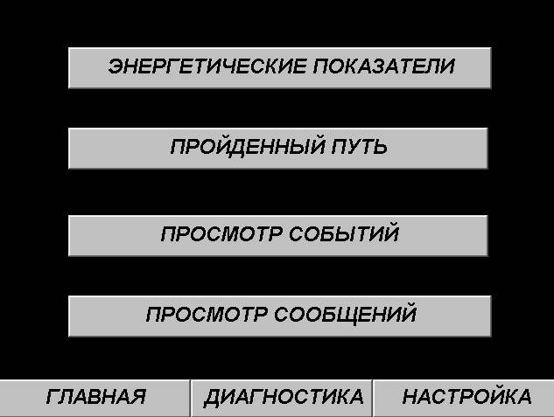
Рисунок 18 - Страница «АРХИВ»
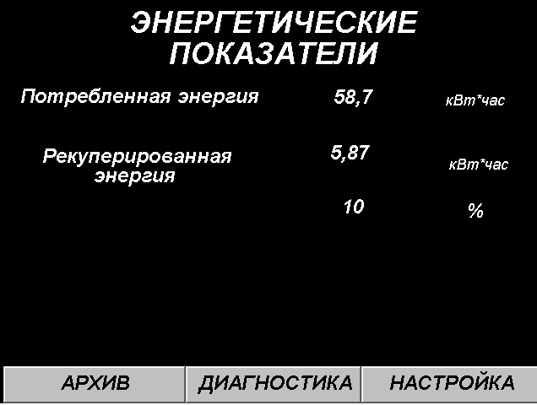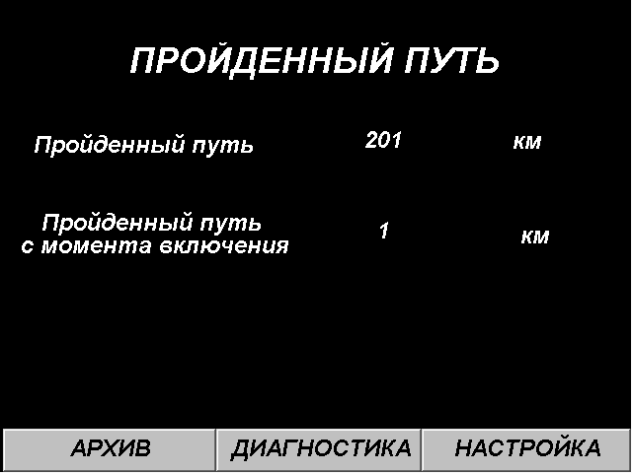
а) б)
Рисунок 19 - Страница энергетические показатели – а)
страница пройденный путь б)
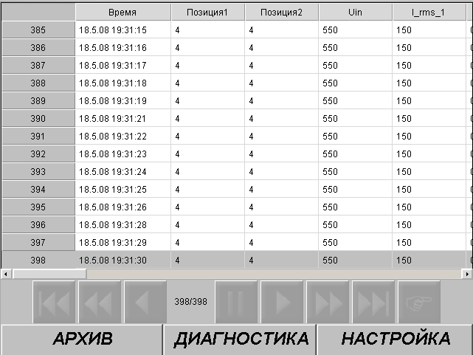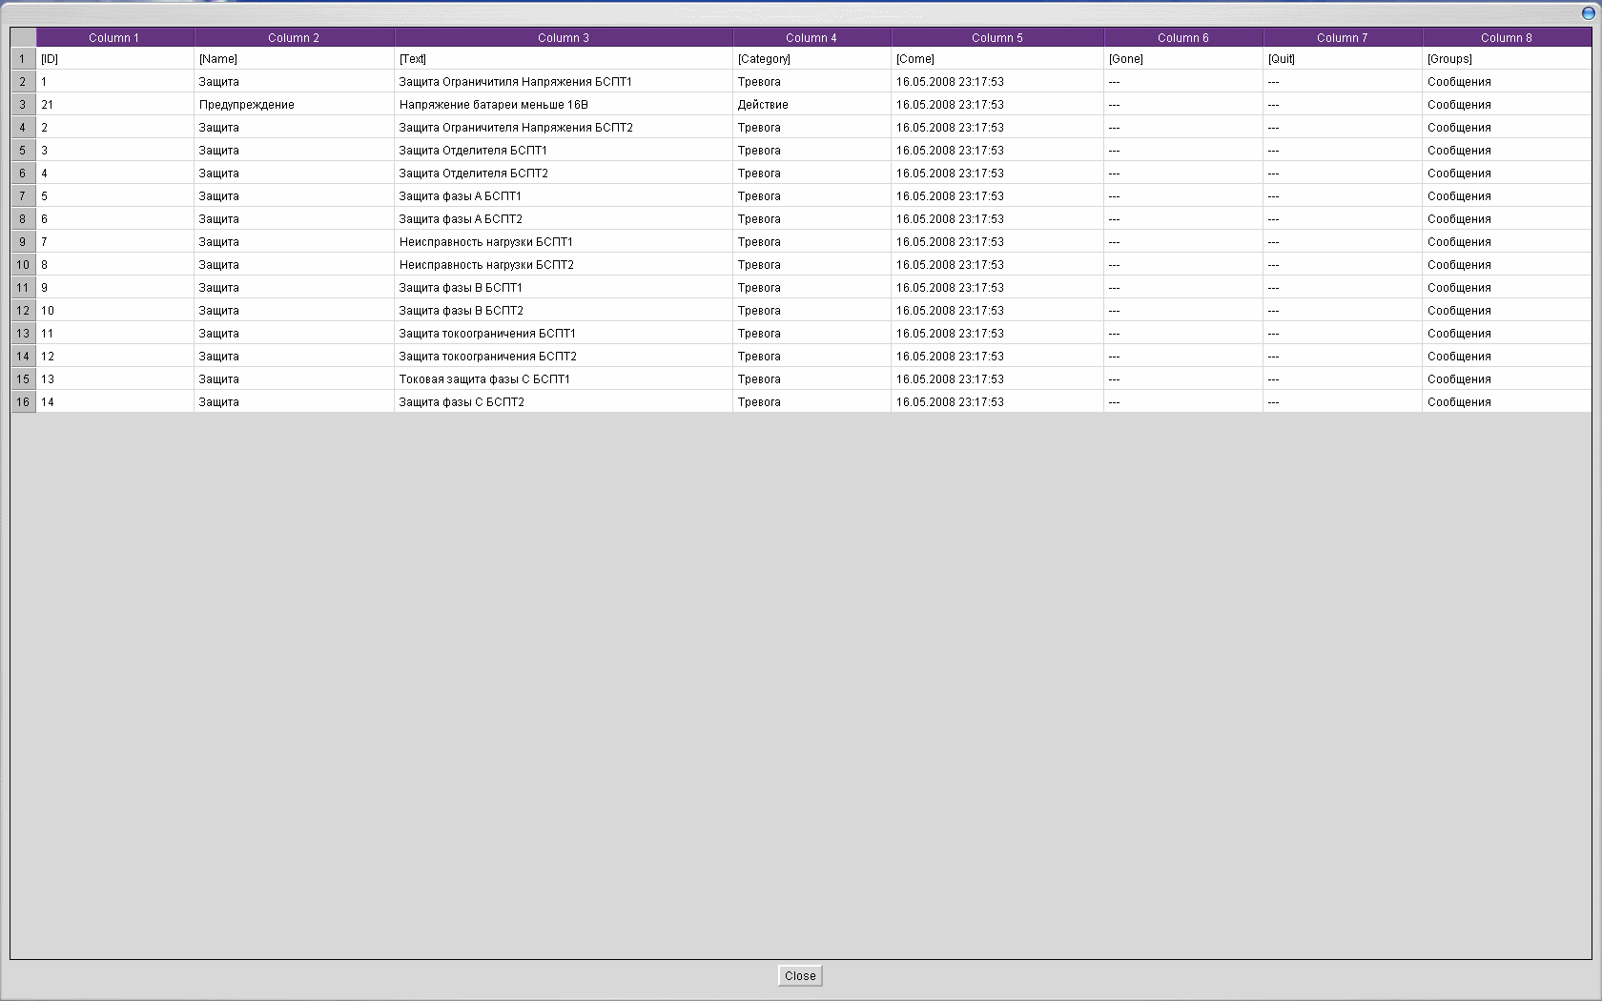
а) б)
Рисунок 20 - Страница сохраненных событий – а)
страница сообщений – б)
Просмотр событий и сообщений осуществляется перемещением «ползунков» по краям экрана.
ПРОСМОТР СОХРАНЕННЫХ СОБЫТИЙ РЕКОМЕНДУЕТСЯ ПРОВОДИТЬ ПРИ НАЖАТОЙ КЛАВИШИ ПАУЗА «▌▐»
Переход из страниц архива на главную осуществляется последовательным нажатием кнопок «АРХИВ» «ГЛАВНАЯ».

При нажатии кнопки «ДИАГНОСТИКА» на любой странице, открывается страница состояния комплекта. Если в БСПТ сработала защита, то красным цветом подсвечивается отказавший элемент.
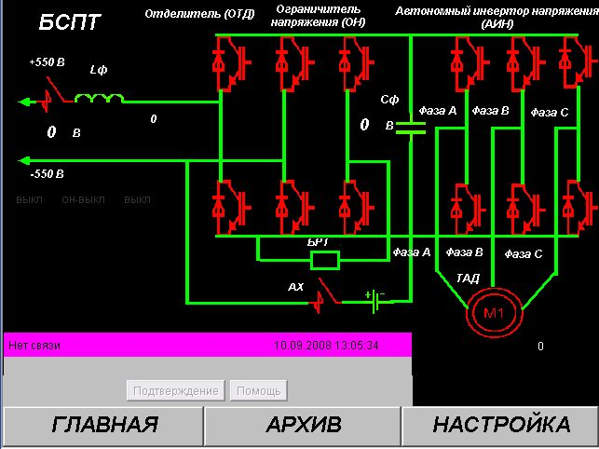
Рисунок 21 - Страница «ДИАГНОСТИКА» состояния полукомплекта

Использование по назначению

Эксплуатационные ограничения

Силовое оборудование (БСПТ).
Устойчиво функционирует в следующих климатических условиях:
– при нижнем значении температуры окружающей среды – минус 40⁰С;
– при верхнем значении температуры окружающей среды – плюс 40⁰С;
– при относительной влажности 80% и температуре плюс 15⁰С;
– при высоте над уровнем моря до 1200 м.
Номинальные значения климатических факторов, при которых оборудование комплекта устойчиво функционирует, соответствуют ГОСТ 15150–69 для исполнения «У», категория размещения «1» – для аппаратуры на крыше, «2» – для аппаратуры в камерах вне кабины и салона и подвешенных под кузовом, «3» – для аппаратуры внутри кабины и салона.
В части механических факторов воздействия окружающей среды, входящее в состав комплекта оборудование, отвечает требованиям ГОСТ 17516.1–90 (группа М28).

Панельный компьютер WOP–IT–840–TC.
Рабочее напряжение Ub 10В...32В, с защитой от неправильной полярности
Порог отключения ок. 8,6 В
Порог включения ок. 9,6 В
Потребление тока ок. 1,2A (при Ub=10,0 В)
Предохранитель 2,5 A инерционный (внутри устройства, не заменяемый)
Время шунтирования 1мсек (при Ub=10,0 В)
Род защиты согласно DIN EN60529
Лицевая сторона IP 65
Обратная сторона IP 20

Комплект обеспечивает свои технические характеристики в диапазоне напряжений контактной сети от 400 до 720 В.
Комплект обеспечивает движение троллейбуса с ограничением своих технических характеристик в режиме «АВТОНОМНЫЙ ХОД» и напряжении АБ в диапазоне 20…30 В, если это предусмотрено схемой троллейбуса.

Комплект обеспечивает свои технические характеристики при напряжении питания БСПТ в диапазоне от 16,8 до 30 В.

Значения заданных фазных токов (во всем диапазоне скоростей) и заданной частоты тока в роторах двигателей (в зоне ШИМ) для каждого из двух преобразователей, в зависимости от положений рукоятки контроллера водителя, сведены в Таблица 3.
Таблица 3
№ позиции контроллера водителя | Заданная f₂ – частота тока ротора, Гц | Действующие значение фазного тока, А | Заданная f₂ – частота тока ротора, Гц | Действующие значение фазного тока, А
 | Уставки в тяге |  | Уставки в тормозе
0 | 0,40 | 50 | –0,20 | 80
1 | 0,47 | 120 | –0,40 | 150
2 | 0,49 | 135 | –0,42 | 180
3 | 0,53 | 170 | –0,44 | 210
4 | 0,58 | 205 | –0,46 | 240
5 | 0,62 | 240 | –0,48 | 270
6 | 0,66 | 275 | –0,50 | 290
7 | 0,70 | 275 | –0,50 | 290

Максимальное время непрерывной работы ОН с максимальным коэффициентом заполнения (или непрерывного протекания тока через его ключ) устанавливается 7 с – для работы в режиме тормоза, при других режимах работы время ограничения напряжения КС 10с независимо от коэффициента заполнения.

Максимальная допустимая абсолютная температура охладителя силовых полупроводниковых приборов (уставка срабатывания тепловой защиты) – плюс 75±3°С.

Максимальное напряжение, при котором происходит выключение ЛК и блокировка работы АИН – 850 В.

Номинальное напряжение заряда конденсатора фильтра 350 В при отсутствии напряжения в контактной сети и заряженной АБ.

Подготовка комплекта к использованию

Меры безопасности.
! Тяговый асинхронный электропривод ЭПРОТЭТ–180–2, состоящий из высоковольтного преобразователя и тягового двигателя, является источником повышенной опасности.
К техническому обслуживанию допускается персонал, прошедший соответствующую подготовку. Объем подготовки определяется техническим уровнем обслуживающего персонала, а также опытом работы с тяговым электрооборудованием, в состав которого входит преобразовательная техника.
! Одним из признаков безопасности при работе на троллейбусах является опущенные токоприемники. Для троллейбусов, оборудованных асинхронным электроприводом, этого недостаточно.
! ВЫСОКОВОЛЬТНЫЙ ПРЕОБРАЗОВАТЕЛЬ СОДЕРЖИТ КОНДЕНСАТОРЫ, ПОЭТОМУ ПОСЛЕ ВЫКЛЮЧЕНИЯ ПИТАНИЯ ПЕРЕД НАЧАЛОМ РАБОТ ВНУТРИ ПРЕОБРАЗОВАТЕЛЯ НЕОХОДИМО УБЕДИТСЯ, ЧТО НА ЕГО ШИНАХ ОТСУТСТВЫЕТ ОПАСНОЕ НАПРЯЖЕНИЕ.
! НЕОБХОДИМО УБЕДИТЬСЯ, ЧТО РЕЖИМ «АВТОНОМНОГО ХОДА» ВЫКЛЮЧЕН. ТАК КАК ПРИ ВКЛЮЧЕННЫХ ЦЕПЯХ УПРАВЛЕНИЯ И ВЫБРАННОМ НАПРАВЛЕНИИ ДВИЖЕНИИ, ТРОЛЛЕЙБУС ГОТОВ К ДВИЖЕНИЮ, ЧТО МОЖЕТ ПРИВЕСТИ К НЕСЧАСТНОМУ СЛУЧАЮ.
Для уменьшения возможности поражения электрическим током при осмотрах высоковольтного оборудования и других операциях обязательным является порядок действий по выключению высоковольтного преобразователя:
- Отключить ЛК – клавишу «КС-ВЫКЛ-АХ» перевезти в положение «ВЫКЛ»
- Выключить высоковольтный автомат.
- Оттянуть токоприемники от контактного провода.
- Выключить автоматический выключатель БСПТ.
- Проверить отсутствие напряжения на силовых проводах тягового электропривода.
! Проверка отсутствия опасного напряжения должна быть произведена между каждой фазой и остальными фазами и минусовым проводом с помощью измерителя напряжения.
! При проведении ремонтных работ внутри БСПТ необходимо убедится в отсутствии опасного напряжения на токопроводящих шинах (см. Рисунок 11 – между шинами «-» и «+») внутри БСПТ.
! При обслуживании ЛК или проведении ремонтных работ необходимо выключить БСПТ и убедится в отсутствии опасного напряжения.
Работа на троллейбусе выполняется в соответствии с руководством по его эксплуатации и требованиями нормативных документов, действующих на городском электротранспорте.

Объем и последовательность внешнего осмотра изделия.

При подготовке комплекта к использованию должны выполняться все требования правил техники безопасности при работе с электроустановками и правил техники безопасности при работе на подвижном составе городского электрического транспорта.

При подготовке комплекта к использованию на троллейбусе должны быть выполнены следующие требования к самому троллейбусу:
- наличие заряженной аккумуляторной батареи и исправного блока ее заряда;
- наличие исправных механических тормозов и возможности затормозить троллейбус на стоянке и на уклоне этими тормозами;
- наличие исправного ручного тормоза;
- наличие исправного и налаженного контроллера водителя.

При осмотре тягового двигателя необходимо обратить внимание:
- на надежность крепления двигателя;
- на надежность сборки карданного вала;
- на качество монтажа и закрепления силовых проводов двигателей;
- на качество подключения датчиков ДЧВ.

При осмотре аппаратов, расположенных на крыше, необходимо проверить:
- качество электрического подключения силовых проводов и соединителей на жгутах цепей управления;
- качество крепления корпусов аппаратов;
- наличие и целостность амортизаторов и изоляторов в соответствии с конструкторской документацией на троллейбус;
- наличие и качество фиксации в закрытом состоянии замков крышек и кожухов агрегатов;
- наличие смазки замков БСПТ.

При осмотре БСПТ необходимо проверить монтаж силовых проводов, качество крепления плат в БСПТ, качество электрического подключения соединителей на жгутах цепей управления:
- Измерить с помощью тестера в режиме «мегоОМ» сопротивление между всеми силовыми соединителями и корпусом БСПТ и троллейбуса. Тестер должен везде показать сопротивление больше 500 кОм. Если на одном из выводов сопротивление будет меньше или равно нулю (КЗ на корпус) то необходимо отключить силовой провод и повторить измерения. Если КЗ на корпус в силовом проводе, то необходимо устранить короткое замыкание в цепях троллейбуса. Если КЗ на корпус в БСПТ, то связаться с НПП «ЭПРО» и действовать согласно полученным инструкциям.
- Проверить исправность силовых транзисторов см. п. 3.12 настоящего руководства при отключенном проводе от БТР ХТ3.
- Измерить сопротивление между клеммами силовых фазных проводов. Сопротивление должно быть примерно одинаковым, равным сопротивлению двух обмоток двигателя. Если между двумя фазами сопротивление много больше или «обрыв» то необходимо устранить неисправность в подключении двигателей.
- Измерить сопротивление между клеммами, к которым подключен тормозной резистор сопротивление должно быть около 1,6 Ом. Если сопротивление много больше, «обрыв» или равно нулю, то необходимо устранить неисправность в подключении тормозного резистора.
- По окончанию работ закрыть крышку БСПТ на замок.

Внешним осмотром проверяются ЛК, блоки БТР и БВР.

Указания по проверке работоспособности комплекта.
ВНИМАНИЕ!
НАЧИНАЯ С ОСЕНИ 2008Г. В АЛГОРИТМ ПРОГРАММЫ ПЛАТЫ МП ВВЕДЕН ЗАПРЕТ НА ВКЛЮЧЕНИЕ ИНВЕРТОРА В РЕЖИМЕ – ХОД И СТРЕЛКА ПРИ НАПРЯЖЕНИИ КОНТАКТНОЙ СЕТИ НА ХТ8 МЕНЬШЕ 350В. ПОЭТОМУ РАБОТЫ ПО ПРОВЕРКЕ РАБОТОСПОСОБНОСТИ НЕОБХОДИМО ПРОВОДИТЬ ПРИ ПОДНЯТЫХ ТОКОПРИЕМНИКАХ, СОБЛЮДАЯ ПОВЫШЕННУЮ ОСТОРОЖНОСТЬ, И ВЫКЛЮЧЕННЫМ АВТОМАТИЧЕСКИМ ВЫКЛЮЧАТЕЛЕМ QF1.

Проверка производится следующим образом:

При включении АБ кратковременно включаются вентиляторы БСПТ. Одновременно происходит включение панельного компьютера и загрузка управляющей программы (1…2 мин), по окончании процесса загрузки появляется главная страница (Рисунок 17).
Если экран компьютера не светится, то необходимо проверить наличие напряжения АБ на разъеме питания.
Если на главной странице у символов указателей тока, напряжений, скорости, символов «ЛК» и т.д. появились значки виде красных молний, то возможны следующие причины:
- Неправильно подключены панельный компьютер, БСПТ к сети MODBUS–RTU вместе или по отдельности;
- Отсутствует напряжение АБ на входе БСПТ;
- Неисправен модуль блока питания (МБП) БСПТ;
- Неисправен модуль микроконтроллера МП БСПТ;
- Короткое замыкание во внутренних цепях БСПТ и в цепях ДЧВ.
Если в окне защит отобразилось сообщение о сработавшей защите нужно нажать на кнопку «ВОССТАНОВЛЕНИЕ ЗАЩИТЫ» (на пульте), если сообщение не исчезло то, нажав на кнопку «ДИАГНОСТИКА» (на экране) можно определить ее тип и действовать согласно п. 2.4.

После включения БСПТ через 7…10с должно исчезнуть сообщение «Нельзя включать ЛК», это значит, что напряжение на конденсаторном фильтре достигло напряжения 350В±10В и можно взводить ЛК.
Если сообщение не исчезло, то нужно убедиться в наличии напряжения на Сф (верхний левый индикатор Uф Рисунок 17), если оно отсутствует, то возможны следующие причины:
- Неисправен модуль собственных нужд МСН;
- Неисправен модуль микроконтроллера МП;
- Неисправен модуль отделителя;
- Короткое замыкание в инверторе БСПТ.
Если напряжение на Сф находится в диапазоне 350В±10В то неисправен МП.

Нажать на клавишу СТРЕЛКА (кратковременно слышен звук работающих тормозных резисторов).
Если тормозные резисторы не включились, то возможны следующие причины:
- Неправильное подключение цепей управления к БСПТ;
- Неправильное подключение силовых цепей к БСПТ;
- Неисправен модуль микроконтроллера МП.
Если тормозные резисторы не включились или в окне защит появилось сообщение о защите, то возможны следующие причины:
- Неправильное подключение силовых цепей к БСПТ;
- Неисправен модуль ограничителя напряжения;
- Неисправен модуль микроконтроллера МП.
- Нажать на кнопку «ДИАГНОСТИКА» (на экране) можно определить тип защиты и действовать согласно п. 2.4.

Реверсором выбрать направление движение НД, на экране должно появиться слово «ВПЕРЕД» или «НАЗАД» в зависимости от выбора направления.
Если при выборе реверсором направления движения на экране не появилась индикация направления движения, то возможны следующие причины:
- Неправильное подключение цепей управления к БСПТ;
- Неисправен модуль микроконтроллера МП.

Педалью «ХОД» задать первую ходовую позицию при этом на экране должны появиться символы «Х» – выбрана ходовая позиция, номер позиции и слово «ВКЛЮЧЕНИЕ», которое периодически на 2…5с гаснет, что сигнализирует о том, что инвертор включается на ХОД, разряжает конденсаторный фильтр ниже 350В, выключается на время необходимое для заряда фильтра до 350В можно наблюдать изменение напряжения на Сф (верхний левый индикатор Uф Рисунок 17), а троллейбус должен растормозиться (снять остановочный тормоз).
Если при задании ходовых позиций нет символа «Х» и номера позиции, то возможны следующие причины:
- Неисправен контроллер водителя;
- Имеются в схеме троллейбуса блокировки движению (открыты двери и т.п.);
- Неправильное подключение цепей управления к БСПТ;
- Неисправен модуль микроконтроллера МП.
Если есть отображение режима и номера позиции, но нет слова «ВКЛЮЧЕНИЕ», то возможны следующие причины:
- Неисправен модуль микроконтроллера МП.
- Внутренние неисправности БСПТ.
Если троллейбус не растормазился, то возможны следующие причины:
- Неправильное подключение цепей управления тормозами к БСПТ;
- Неисправен модуль собственных нужд МСН;
- Неисправен модуль микроконтроллера МП.

При нажатии на тормозную педаль контроллера водителя, троллейбус должен затормозиться на экране символ «Х» должен смениться символом «Т» и появится номер тормозной позиции.
ПРИ ОДНОВРЕМЕННОМ НАЖАТИИ НА ПЕДАЛЬ «ХОД» И «ТОРМОЗ» КОМПЛЕКТ БУДЕТ ПЕРЕВЕДЕН В ТОРМОЗНОЙ РЕЖИМ С УСТАВКАМИ ОТ ТОЙ ПЕДАЛИ, КОТОРАЯ СИЛЬНЕЕ НАЖАТА!
Если троллейбус не затормозился или не появился символ «Т», то возможны следующие причины:
- Неисправен контроллер водителя;
- Неправильное подключение цепей управления к БСПТ;
- Неправильное подключение цепей управления тормозами к БСПТ;
- Неисправен модуль микроконтроллера МП;
- Неисправен модуль собственных нужд МСН.

Пока не исчезла надпись «Нельзя включать ЛК» напряжение на Сф меньше 350В±10В, перевести клавишу выбора режимов «КС-ВЫКЛ-АХ» в положение КС – контакторы не должны включатся. После исчезновения надписи «Нельзя включать ЛК» и напряжении на Сф больше или равно 350В±10В включить ЛК, слышен звук поочередного включения контакторов. Выключить ЛК должен быть слышен звук отключения ЛК.
Если ЛК не включились (выключились), то возможны следующие причины:
- Неправильное подключение цепей управления автоматическими выключателями к БСПТ;
- Неисправен модуль собственных нужд МБП;
- Неисправен модуль микроконтроллера МП.

При включенных контакторах КС, включить режим АВТОНОМНЫЙ ХОД, должен быть слышен звук отключения ЛК, включения контакторов автономного хода и на экране индицируется режим автономного хода. Перевести клавишу выбора режимов «КС-ВЫКЛ-АХ» в положение КС, слышен звук выключения контакторов автономного хода, взведения и поочередного включения контакторов КС.
Если контакторы включаются (выключаются) в другой последовательности, то это означает, что неправильно включены цепи управления контакторами.

Поднять токоприемники. На стрелочном индикаторе напряжения контактной сети (КС) (Рисунок 17) появляется текущее значение этого напряжения. Перевести клавишу выбора режимов «КС-ВЫКЛ-АХ» в положение КС должен быть слышен звук включения контакторов, на стрелочных индикаторах входного тока (Рисунок 17) заметен бросок тока, показывающий ток дозаряда емкостного фильтра в БСПТ.

Нажать на клавишу СТРЕЛКА (слышен звук работающих тормозных резисторов, в течение 7 – 10сек, а на стрелочных индикаторах входного тока заметно протекание тока), ни одна защита не должна срабатывать.
Если тормозные резисторы не включились, то возможны следующие причины:
- Неправильное подключение цепей управления к БСПТ;
- Неправильное подключение силовых цепей к БСПТ;
- Неисправен модуль микроконтроллера МП.
Если тормозные резисторы не включились или при их работе появилось сообщение о защите, то возможны следующие причины:
- Неправильное подключение силовых цепей к БСПТ;
- Неисправен модуль ограничителя напряжения;
- Неисправен модуль микроконтроллера МП.
- Нажать на кнопку «ДИАГНОСТИКА» (на экране) можно определить тип защиты и действовать согласно п. 2.4.

Реверсором выбрать направление движение НД, должна светиться индикация «ВПЕРЕД» / «НАЗАД», затормозить троллейбус РУЧНЫМ ТОРМОЗОМ. При наличии свободного участка пути, кратковременно последовательно даются все (от 1–й до 7–й) ходовые позиции. Стрелка индикатора входного тока должна отклониться в положительном направлении до величин около 50А (на максимальной позиции), слышен звук работающих двигателей, ни одна защита не должна срабатывать. Дать тормоз – ни одна защита не должна срабатывать.
При полностью подготовленном к работе комплекте троллейбус оттормаживается и при наличии 10–20-ти м свободного пути дается первая ходовая позиция. Троллейбус должен тронуться и должно ощущаться ускорение. Через 1–2 с после начала движения задается тормозной режим и троллейбус должен затормозиться.
Установить реверсор в нулевое положение, индикация направления движения должна погаснуть.
Выключить ЛК, выключить QF1, снять токоприемники, выключить АБ.

Возможные неисправности и методы их устранения.

Перечень наиболее вероятных неисправностей при подготовке и эксплуатации комплекта к работе приведен в Таблица 4.

В окне защит индицируются следующие типы защиты:
- Драйверная защита ограничителя напряжения (ОН);
- Драйверная защита отделителя (ОТД);
- Драйверная защита фазы А;
- Драйверная защита фазы В;
- Драйверная защита фазы С;
- Авария тормозного регулятора;
- защита от неисправности нагрузки (межфазовое К.З. или замыкание на корпус троллейбуса неисправность двигателя);
- Защита по току нагрузки;
- Температурная защита;
- Включение ограничителя напряжения (ОН);
- Включение отделителя (ОТД);
- Неисправность ДЧВ.

Срабатывание защит и их восстановление.

В зависимости от вида защиты ее срабатывание происходит при следующих условиях:
- защита от внутренних неисправностей в цепях управления БСПТ обеспечивается выключением внутренних источников питания;
- защита от возможности сбора силовой схемы и запуска АИН, срабатывает при отсутствии хотя бы одного уровня напряжения питания БСПТ (включая блок питания драйверов и заряда Сф) и заключается в блокировании возможности включения контакторов контактной сети;
- защита от недопустимого снижения напряжения на входе БСПТ ниже 400 В. Обеспечивается блокировкой работы БСПТ;
- неисправность датчика частоты вращения вала двигателя может сопровождаться «дерганием» троллейбуса
- защита от токов К.З. через силовые транзисторные ключи БСПТ происходит путем запирания аварийного ключа с последующей блокировкой БСПТ;
- защита от перегрева силовых транзисторов обеспечивается, включением вентиляторов обдува охладителя. Внимание! Работа вентиляторов БСПТ не является аварийным режимом
- тепловая защита срабатывает при нагреве охладителей силовых транзисторов до температуры выше 75°С. Защита блокирует возможность запуска АИН в БСПТ, только при не нажатых педалях «ХОД» и «ТОРМОЗ», что обеспечивает завершение текущего выбранного режима работы троллейбуса. Сброс защиты происходит автоматически при снижении температуры охладителя до 60°С;

Таблица 4
Наименование неисправности и ее внешнее проявление. | Вероятная причина | Метод устранения
- Нет индикации «Контроль Питания» (КП) на пульте водителя | Не включен автоматический выключатель питания БСПТ  Напряжение аккумуляторной батареи вышло из приделов 16…30В  Неисправность в цепях источников питания в БСПТ | Проверить исправность цепей троллейбуса.  Заменить плату МБП.
- Не взводится ЛК | Нет заряда конденсаторов фильтра БСПТ (нет индикации Uф на пульте)  Сработала защита БСПТ  Неисправен ограничитель напряжения  Включен режим АВТОНОМНОГО ХОДА  Неисправны цепи управления ЛК  Неисправен ЛК  Неисправны МБП, МП | Выключить режим АВТОНОМНОГО ХОДА  Заменить плату МСН.  Проверить включены ли автоматические выключатели цепей питания ЛК  Проверить исправность кнопок включения и отключения ЛК  Заменить МБП, МП
- Двукратное (подряд) срабатывание ЛК при его взводе. | Выход из строя одного из входных элементов силовой цепи (варистор, обратный диод, реактор). | Заменить варистор, обратный диод, реактор
- Двукратное (подряд) срабатывание защиты в одном из комплектов в режиме тяги или тормоза. | Неисправен БСПТ,  Разряжена аккумуляторная батарея | Определить вид и источник защиты по индикации на пульте (см. таблицу) и заменить неисправный элемент БСПТ  Проверить работу БПН
- Срабатывает тепловая защита. | Не работают вентиляторы в одном из блоков БСПТ.  Закрыт воздушный канал БСПТ  Неисправен МСН | Прочистить воздушный канал БСПТ  Проверить монтаж соединительных проводов в цепях питания вентиляторов  Заменить МСН  Заменить неисправный вентилятор
- Двукратное подряд срабатывание защиты от неисправности нагрузки | Ухудшение изоляции цепей питания двигателей относительно корпуса | Высушить двигатель. Проверить изоляцию силовых проводов.  Заменить двигатель
- Нет включения преобразователя. | Нет индикации контроль питания на пульте (неисправен БСПТ).  Нет заряда конденсаторов фильтра БСПТ.  Не выбрано направление движения.  Неисправен контроллер водителя  Блокируется пуск от схемы троллейбуса (открыты двери салона) | Проверить цепи управления троллейбуса  Заменить поочередно платы МСН, МБП, МП
- Троллейбус движется с ограниченной скоростью и не разгоняется, а при задании больших ходовых позиций двигается рывками. | Выход из строя ДЧВ  Неисправен БСПТ | Заменить ДЧВ  Заменить неисправный элемент или плату МБП, МП
- защита от превышения напряжения КС выше 720 В обеспечивается включением тормозного транзистора. Внимание! При торможении, если отсутствуют потребители, напряжение на входе БСПТ может также увеличиваться, что может привести к включению тормозного транзистора, что не является аварийным режимом т.к. тормозное усилие останется неизменным;
- защита в тормозном режиме от токов КЗ в контактной сети производится путем отделения БСПТ от контактной сети и собственных нужд троллейбуса. Данная защита необходима, потому, что при торможении двигатель работает в режиме генератора;
- защита от появления на БСПТ напряжения выше 850 В производится путем выдачи команды на разбор силовой схемы, (выключением ЛК) (в любом режиме);
- защита тормозных резисторов от длительного протекания максимального тока (работы с максимальным коэффициентом заполнения дольше 7 с) производится путем разбора силовой схемы троллейбуса выключением ЛК;
- защита от неисправности нагрузки (межфазовое К.З. или замыкание на корпус троллейбуса неисправность двигателя), происходит путем выключения БСПТ;
- защита от импульсных перенапряжений на входе с энергией до 3000 Дж длительностью до 10 мс производится с помощью варисторов.

Восстановление сработавших защит, в зависимости от их вида, производится следующим образом:
- внутренняя защита БСПТ восстанавливается выключением комплекта (см. Включение и выключение органов управления) с последующим повторным включением через несколько секунд (не менее 2 с);
- токовые защиты и защита от неисправной нагрузки восстанавливаются нажатием кнопки ВОССТАНОВЛЕНИЕ ЗАЩИТЫ при не нажатых педалях контроллера водителя;
- защиты от длительного протекания тока через тормозные резисторы и от напряжения выше 850 В, восстанавливаются нажатием кнопки ВОССТАНОВЛЕНИЕ ЗАЩИТЫ при не нажатых педалях контроллера водителя с последующим сбором силовой схемы включением ЛК;
- Не подлежит восстановлению тепловая защита. Тепловая защита автоматически снимается после снижения температуры ниже установленного уровня;
- Неисправность датчика частоты вращения вала двигателя, восстанавливается путем ревизии и исправления соединений ДЧВ со схемой троллейбуса и БСПТ, проверки исправности и замены неисправного ДЧВ.
ВНИМАНИЕ! ПРИ МНОГОКРАТНОМ (НЕ БОЛЕЕ ДВУХ РАЗ ПОДРЯД) СРАБАТЫВАНИИ ЗАЩИТЫ ПОСЛЕДУЮЩИЕ ПОПЫТКИ ВКЛЮЧЕНИЯ НЕИСПРАВНОГО БСПТ ЗАПРЕЩЕНЫ.

Работа комплекта.

Включение комплекта.
При включении на троллейбусе необходимо иметь заряженную аккумуляторную батарею и исправный блок питания низковольтный (БПН), а также исправную систему механического торможения троллейбуса.

Перед подготовкой троллейбуса к пуску необходимо убедиться, что токоприемники опущены, клавиша реверса находятся в нулевом положении, режим АВТОНОМНЫЙ ХОД выключен, низковольтные автоматические выключатели питания БСПТ (Рисунок 4) включены.

Включить аккумуляторную батарею. Одновременно происходит включение панельного компьютера и загрузка управляющей программы (1…2 мин), по окончании процесса загрузки появляется главная страница (Рисунок 17):
С выдержкой времени исчезает надпись «Нельзя включать ЛК», что сигнализирует об исправности входных транзисторов БСПТ, исправном зарядном устройстве находящимся на плате МСН и заряженном конденсаторном фильтре и о разрешении взвода ЛК.
Вентиляторы БСПТ работают в функции температуры на его охладителе. При подаче на БСПТ напряжения 24 В вентиляторы включаются на короткое время, а затем начинают работать при температуре на охладителе выше 35⁰С. По мере роста температуры интенсивность их работы возрастает.

Поднять токоприемники. После подъёма токоприёмников указатель напряжения контактной сети покажет величину напряжения в контактной сети.
ВНИМАНИЕ: КАТЕГОРИЧЕСКИ ЗАПРЕЩАЕТСЯ ПОДЪЕМ ТОКОПРИЕМНИКОВ ПРИ ВЫКЛЮЧЕННОЙ АККУМУЛЯТОРНОЙ БАТАРЕЕ.

Включение контакторов КС возможно только при отсутствии надписи «Нельзя включать ЛК», переводом клавишу выбора режимов «КС-ВЫКЛ-АХ» в положение КС на пульте водителя. При взведении автоматов на индикаторе входного тока комплекта фиксируется импульсный ток дозаряда конденсаторов фильтра до напряжения контактной сети.
После сбора силовой схемы комплект подготовлен к обеспечению ходовых режимов. ПЕРЕД НАЧАЛОМ ДВИЖЕНИЯ НЕОБХОДИМО ВКЛЮЧИТЬ ГИДРОУСИЛИТЕЛЬ РУЛЯ Т.К. ПРИ ЕГО ВКЛЮЧЕНИИ НАБЛЮДАЕТСЯ ПРОВАЛ НАПРЯЖЕНИЯ АБ, ЧТО МОЖЕТ ПРИВЕСТИ К ЛОЖНОМУ СРАБАТЫВАНИЮ ТОКОВОЙ ЗАЩИТЫ БСПТ, ЧТО НЕ ЯВЛЯЕТСЯ АВРИЕЙ, А СБРОС ЗАЩИТЫ ОСУЩЕСТВЛЯЕТСЯ НАЖАТИЕМ НА СООТВЕТСТВУЮЩИЮ КЛАВИШУ SB1 (Рисунок 5).

Ходовые режимы.

При нажатой педали безопасности, закрытых дверях и нулевом положении контроллера водителя, реверсором выбирается направление движения. На экране пульта водителя светится индикация «ВПЕРЕД» / «НАЗАД», комплект подготовлен к работе в режимах движения.
Нажатие на педаль «ХОД» контроллера водителя задает тяговое усилие, обеспечиваемое соответствующим фазным током и частотой в тяговых двигателях. Для получения на движущемся троллейбусе тормозного момента необходимо нажать на педаль «ТОРМОЗ» контроллера водителя (В ЭКСТРЕННЫХ СЛУЧАЯХ ДОПУСКАЕТСЯ ОДНОВРЕМЕННОЕ НАЖАТИЕ НА ПЕДАЛИ). Набор заданного тока на ходовых и тормозных позициях контроллера водителя выше первой, а следовательно, увеличение момента, происходит линейно (за 1,5с до максимума на 7–й позиции).
При пуске троллейбуса светится индикация «ВКЛЮЧЕНИЕ», символ «Х» и номер позиции контроллера 1…7, сигнализирующие о включении в режиме тяги.
Указатель входного тока должен показывать токи (0…500 А), в зависимости от выбранной позиции контроллера водителя и скорости движения троллейбуса.
При пропадании напряжения контактной сети блокируется работа инвертора с кратковременной выдержкой последующего включения при появлении напряжения. При отсутствии напряжения в КС и включенной клавиши SA8 транзистор VT4 включает зуммер (Рисунок 4).

В режиме выбега закрываются все ключи БСПТ, двигатель обесточивается. Одновременно продолжается непрерывное формирование средней частоты вращения двигателя, что обеспечивает постоянную готовность привода безударно включиться в режимы тяги или тормоза во всем диапазоне скоростей и нагрузок.

В связи с тем, что нельзя допускать скорость скатывания троллейбуса на подъеме более 1 км/ч, необходимо контроллер водителя при пуске троллейбуса ставить на ходовые позиции 3–6 в зависимости от величины подъема. При скатывании троллейбуса на ходовых позициях контроллера необходимо затормозить троллейбус РУЧНЫМ ТОРМОЗОМ, дать необходимую ходовую позицию и отпустить РУЧНОЙ ТОРМОЗ.

Электрическое торможение может осуществляться до полной остановки троллейбуса, но на скорости 1,5 км/ч, оно замещается ОСТАНОВОЧНЫМ ТОРМОЗОМ, если включена клавиша SA5 (Рисунок 4).
Если последний режим был тормозным, то при остановке троллейбус остается заторможенным механическим тормозом и его отпуск происходит с выдержкой времени около 0,5…2с (выдержка определяется настройками воздушного клапана) после нажатия на ходовую педаль контроллера водителя.
В зависимости от скорости движения троллейбуса в комплекте реализуются следующие алгоритмы формирования требуемых электромеханических характеристик:
– во всем диапазоне скоростей задается значение фазного тока, соответствующее положению педали контроллера водителя от 0,5 Iн на первой позиции до 1,3 Iн на последней;
– при скорости выше 20 км/ч начинается плавное ослабление поля за счет увеличения скольжения с целью поддержания постоянной мощности двигателей по рассогласованию заданного и фактического тока;
– при возрастании напряжения на конденсаторе фильтра до величины напряжения включения ограничителя ОН, с его помощью осуществляется стабилизация напряжения на входе инвертора при длительной (более 10с) работе ограничителя снимается сигнал на разрешение взвода ЛК и тем самым разбирается силовая сеть с одновременным свечением индикации «АВРТ» БСПТ.

Автономный ход.
На троллейбусе предусмотрен режим «АВТОНОМНЫЙ ХОД», когда движение осуществляется не от напряжения КС, а от аккумуляторной батареи. Такой режим обеспечивает возможность движения троллейбуса на обесточенном участке (токораздел, аварийный перекресток и т.п.).
Для перевода в этот режим НЕОБХОДИМО ОПУСТИТЬ ТОКОПРИЕМНИКИ перевести клавишу выбора режимов «КС-ВЫКЛ-АХ» в положение АХ. В результате срабатывают контакторы, подключающие БСПТ к низковольтной сети троллейбуса, на экране панельного компьютера индицируется режим автономного хода символами «АХ».
Нажимая на ходовую педаль контроллера водителя, можно обеспечить пуск троллейбуса и его движение со скоростью около 5 км/ч. При заряженной полностью батарее «Оптима» троллейбус может пройти около 500 м по горизонтальному, прямому и чистому пути.

Перевод токовой стрелки.
При подъезде к стрелочному переводу необходимо кратковременно клавишу «СТРЕЛКА» перевести в режим «СТРЕЛКА ПОД ТОКОМ» с таким расчетом, чтобы с момента нажатия на клавишу до конца прохождения блокировки прошло менее 7 секунд. После нажатия на клавишу «СТРЕЛКА», через тормозные резисторы будет пропущен импульсный ток с частотой 750Гц±10%, обеспечивающий срабатывание стрелочного перевода, ДАЖЕ при движении выбегом или в тормозе. Время протекания импульсного тока ограничено 7…10 секундами. Повторное включение режима возможно ТОЛЬКО после истечения указанного времени. Если во время работы алгоритма кратковременно пропадет напряжение КС (проезд токороздела), то режим будет отменен и для повторного его включения, необходимо снова нажать на клавишу.
РЕЖИМ СТРЕЛКИ ПОД ТОКОМ МОЖЕТ БЫТЬ ОТМЕНЕН, ДЛЯ ВКЛЮЧЕНИЯ РЕЖИМА СТРЕЛКА БЕЗ ТОКА, ДЛЯ ЭТОГО НЕОБХОДИМО КРАТКОВРЕМЕННО КЛАВИШУ «СТРЕЛКА» ПЕРЕВЕСТИ В ПОЛОЖЕНИЕ «СТРЕЛКА БЕЗ ТОКА»

Перевод бестоковой стрелки.
При подъезде к стрелочному переводу необходимо клавишу «СТРЕЛКА» перевести в режим «СТРЕЛКА БЕЗ ТОКА» с таким расчетом, чтобы с момента нажатия на клавишу до конца прохождения блокировки прошло менее 7 секунд, что приведет к отключению катушки К6 транзистором VT3 (Рисунок 4), что приведет к отключению высоковольтных потребителей компрессор, калориферы и т.п. При нахождении в тормозном режиме на время 7 секунд будет отменено рекуперативное торможение.
РЕЖИМ СТРЕЛКИ БЕЗ ТОКА МОЖЕТ БЫТЬ ОТМЕНЕН, ДЛЯ ВКЛЮЧЕНИЯ РЕЖИМА СТРЕЛКА ПОД ТОКОМ, ДЛЯ ЭТОГО НЕОБХОДИМО КРАТКОВРЕМЕННО КЛАВИШУ «СТРЕЛКА» ПЕРЕВЕСТИ В ПОЛОЖЕНЕ «СТРЕЛКА ПОД ТОКА»

Выключение комплекта.
Выключать аккумуляторную батарею только после разбора силовой схемы (т. е. выключения ЛК , QF1 и при опущенных токоприемниках.

Диагностика и устранение неисправностей комплекта
При диагностике и устранении неисправностей комплекта необходимо учитывать меры безопасности изложенные в п. 2.2.1.

Отсутствует текущая информация на панельном компьютере.
- Убедится что на панельный компьютер подано напряжение питание 16,8…30В (Рисунок 4).
- Убедится что на БСПТ подано напряжение питание 16,8…30В (Рисунок 4).
- Если на экране отображаются символы в виде красных молний или надпись «ОШИБКА СВЯЗИ», то необходимо проверить исправность линий связи БСПТ–КОМПЬЮТЕР (Рисунок 4).
- Убедится, что на МБП светятся все светодиоды исправности внутренних источников питания и не светится светодиод КП, в противном случае см. п. 3.4.4.
- Заменить МП.
ВНИМАНИЕ: НЕИСПРАВНОСТЬ ПАНЕЛЬНОГО КОМПЬЮТЕРА (ОТСУТСТВИЕ ТЕКУЩЕЙ ИНФОРМАЦИИ) НЕ ЯВЛЯЕТСЯ ПРИЗНАКОМ ОТКАЗА ТЯГОВОГО ОБОРУДОВАНИЯ, ПОЭТОМУ ВОЗМОЖНА КРАТКОВРЕМЕННАЯ (ДО ОКОНЧАНИЯ РАБОЧЕЙ СМЕНЫ) ЭКСПЛУАТАЦИЯ ТРОЛЛЕЙБУСА, ПРИ УСЛОВИИ, ЧТО ЕГО ДИНАМИЧЕСКИЕ СВОЙСТВА НЕ ИЗМЕНИЛИСЬ.

Троллейбус не включается на ход.
- Проверить напряжение АБ – должно быть в диапазоне 16,8…30В.
- Убедится, что автоматические выключатели, цепей питания БСПТ (Рисунок 4) включены.
- Напряжение КС должно быть в диапазоне 400…850В.
- Убедится, что ЛК взведены.
- Убедится, что выбрано направление движения – реверсор находится в положении ВПЕРЕД/НАЗАД и на экране отображено соответствующее направление (Рисунок 17).
- Двери закрыты или блокировка дверей выключена – клавиша SA2.
- На экране панельного компьютера отображается символ «Х», в противном случае необходимо убедится, что до БСПТ доходит признак «ход» XS1.2:11 (Рисунок 5).
- При нажатии на ходовую педаль, уставка увеличивается от 0 до 7, индицируется на главной странице панельного компьютера (Рисунок 17). В противном случае необходимо убедится, что до БСПТ доходит признак «уставки» между XP1.6:1 и XP1.6:6 сигнал изменяется от 0 до 5 В (Рисунок 5).

Троллейбус не включается на тормоз.
- Проверить напряжение АБ – должно быть в диапазоне 16,8…30В.
- Убедится, что автоматические выключатели, цепей питания БСПТ (Рисунок 4) включены.
- Убедится, что выбрано направление движения – реверсор находится в положении ВПЕРЕД/НАЗАД и на экране отображено соответствующее направление.
- Убедится, что ABS не блокирует «тормоз».
- На экране панельного компьютера отображается символ «Т», в противном случае необходимо убедится, что до БСПТ доходит признак «ход» XS1.2:10 (Рисунок 5).
- Убедится, что исправен датчик частоты вращения вала двигателя, т.к. при скорости меньше 1,5 км/ч блокируется работа инвертора и выдается сигнал на включение остановочного тормоза.
- При нажатии на тормозную педаль, позиция увеличивается от 0 до 7, индицируется на главной странице панельного компьютера (Рисунок 17). В противном случае необходимо убедится, что до БСПТ доходит признак «уставки» между XP1.6:5 и XP1.6:6 сигнал изменяется от 0 до 5 В (Рисунок 5).

Не включается ЛК контактной сети

Убедиться, что:
- на экране панельного компьютера отсутствует надпись «Нельзя включать ЛК» (Рисунок 17);
- клавиша выбора режимов «КС-ВЫКЛ-АХ» в положение КС;
- в наличии напряжения АБ на разъеме ХS1.1:5 – «цепь ЛК включена» и на разъеме ХS1.1:6 – «разрешение взвода ЛК» (Рисунок 4) (см. п. 3.4.3);
- напряжение на Сф должно быть не менее 350В (Рисунок 17) (если напряжение находится в диапазоне 310…350В, то необходимо поднять токоприемники и включить бортовой источник напряжения 550/27В, и подождать 10…20с. Напряжение на Сф должно стать больше 350В, в противном случае (см. п. 3.4.2).
- Опустить токоприемники, соблюдая все меры безопасности при работе на крыше троллейбуса, открыть крышку БСПТ и проверить наличие напряжения на клеммах ХТ1:1,2 и ХТ3,2 платы МСН (шины «+» и «-» Рисунок 11) если измеренное напряжение не соответствует напряжению на экране больше чем ± 10В то необходимо заменить поочередно платы МСН и МП (см. п.п. 3.14.1 3.14.3).

Нет сигнала заряда фильтра Сф в БСПТ.
- Выключить БСПТ.
- Проверить целостность цепей заряда фильтра от МСН до шин конденсаторов.
- Включить БСПТ. Убедится, что на МБП светятся все светодиоды исправности внутренних источников питания и не светится светодиод КП, в противном случае см. п. 3.4.4. Измерить напряжение на клеммах ХТ1:1,2 и ХТ3,2 оно должно увеличиваться от 0 и стать больше 350В, в противном случае заменить МСН см. п. 3.14.1.
- Убедится в отсутствии КЗ на шинах конденсаторов.
- Убедится в исправности транзисторов инвертора, отделителя и ограничителя напряжения (см. п. 3.4).
- Подключить к МСН цепи заряда. Отключить от драйверов отделителя разъемы. Включить БСПТ. Измерить напряжение на клеммах ХТ1:1,2 и ХТ3,2 если оно увеличивается от 0 и стало больше 350В то необходимо проверить качество монтажа цепей управления и или заменить МП (см. п. 3.14.3).

Отсутствует сигнал «разрешение взвода ЛК» (Рисунок 4). Проверить исправность блока заряда (см. п.3.4.2).
- Заменить МБП (см. п. 3.14.2).
- Заменить МП (см. п. 3.14.3).

Неисправность МБП.
- Снять платы МСН, МП (см. п.п. 3.14.1 3.14.3).
- Отключить от кроссплаты все разъемы кроме XS7 Рисунок 6.
- Включить БСПТ.
- Если на МБП не светятся светодиоды исправности внутренних источников питания и или светится светодиод КП необходимо заменить МБП (см. п. 3.14.2).
- При выключенном БСПТ поочередно подключать по одному разъему к кроссплате и включать БСПТ. Если один из светодиодов исправности внутренних источников питания, выключится, то необходимо проверить исправность цепи, разъем которой был подключен последним.
- При выключенном БСПТ поочередно подключить платы МСН, МП и включать БСПТ, и если подключение платы вызовет выключение светодиодов, то данную плату необходимо заменить.

Троллейбус не растормаживается
- Не включено управление.
- Не выбрано направление движения.
- Не нажата педаль ход или отсутствует признак хода (см. п. 3.2).
- Последнее действие было торможение до полной остановки троллейбуса. Необходимо кратковременно дать ходовую позицию.
- Неисправность в цепях управления катушкой остановочного клапана.
- Неисправна плата МСН.
- Неисправна плата МП.

Троллейбус не затормаживается
НЕИСПРАВНОСТЬ ЦЕПИ УПРАВЛЕНИЯ ОСТАНОВОЧНЫМ ТОРМОЗОМ МОЖЕТ БЫТЬ ВЫЗВАНА СХЕМОЙ ТРОЛЛЕЙБУСА, КОТОРАЯ, В СВОЮ ОЧЕРЕДЬ, МОЖЕТ ПРИВЕСТИ К ОТКАЗУ АКТИВНЫХ ЭЛЕМЕНТОВ ВНУТРИ БСПТ.
- Не нажата тормозная педаль или отсутствует признак «тормоз» (см. п. 3.3).
- Нажата педаль «ХОД».
- Не включен остановочный тормоз (клавиша SA5 Рисунок 4).
- На контакт разъема БСПТ Х1.1:1 (Рисунок 4) не приходит сигнал о включении остановочного тормоза.
- Если на контакте БСПТ Х1.1:3 (Рисунок 4) отсутствует напряжение АБ то необходимо поочередно заменить платы МСН, МП и проверить внутренние цепи БСПТ.

Нет включения БСПТ

На экране отсутствуют символы виде красных молний. Отсутствует надпись «Нельзя включать ЛК».
- Индикаторы напряжения КС и Сф показывают наличие напряжение больше 350В (Рисунок 17).
- При задании ходовых позиций кратковременно светится индикация ВКЛЮЧЕНИЕ. Пока ручка контроллера водителя находится в зоне ходовых позиций, индикация ВКЛЮЧЕНИЕ мигает.
- Неисправен ЛК или входные силовые цепи БСПТ.
- Вышли из строя полумосты отделителя – на шинах конденсаторного фильтра в БСПТ нет напряжения КС (шины «+» и «-» Рисунок 11).

Сработала защита в БСПТ.
Нажав кнопку «ДИАГНОСТИКА» определить силовой функциональный узел и устранить причину:
- сработала токовая (драйверная) защита фазы А(В, С), отделителя или ограничителя напряжения. Вероятная причина токовой защиты – отказ транзистора или внутреннее КЗ в БСПТ. Необходимо выключить БСПТ, проверить транзисторы и драйверы соответствующей фазы (см. п. 3.9) и проверить внутренние и внешние силовые цепи БСПТ. При исправных силовых элементах, внутренних и внешних силовых цепях защита может быть вызвана отказам платы МП.
- Сработала защита по длительности протекания тормозного тока – сигнализирует о длительном резистивном торможении без рекуперации или о превышении напряжения в КС больше 720В длительное время.
- Сработала защита U> – сигнализирует о наличии в КС напряжения больше 850В.
- Значение входного тока превысило 500А.
Нажать клавишу «СБРОС ЗАЩИТЫ»

Сработала защита «Перегрузка по току» или «Неисправность нагрузки» то необходимо проверить исправность ТАД и цепей подключения ТАД к БСПТ (вероятные причины: КЗ силового провода на корпус, межфазовое КЗ, межвитковое КЗ). Отличительная особенность этих защит ВСЕГДА сбрасываются кнопкой «СБРОС ЗАЩИТЫ» и срабатывают только после задания ходовых (тормозных) позиций контроллером водителя.
- Отключить от БСПТ силовые провода подключения ТАД. Контроллером водителя задать ходовую позицию, если сработала защита, то необходимо проверить силовые цепи внутри БСПТ.
- Мегомметром проверить качество изоляции между силовыми проводами подключения ТАД и корпусом троллейбуса, если состояние изоляции неудовлетворительное, то необходимо устранить этот дефект изоляции.
- Подключить силовые провода к БСПТ.
- Отключить двигатель от БСПТ. Нажать педаль ход, если сработала защита, то необходимо проверить силовые цепи между БСПТ и ТАД.

При включении БСПТ на экране панельного компьютера появились сообщения о срабатывании одной или несколько токовых (драйверных) защит и «Перегрузка по току».
Вероятные отказы, вызывающие такое сочетание сообщений:
- Плохой контакт в разъемах драйвера или платы плата МП.
- Обрыв линии связи драйвер – плата МП.
- Отказ драйвера транзистора.
- Отказ платы МП.

Троллейбус не разгоняется (тормозится) с максимальным ускорением.
НАБЛЮДАЕТСЯ ПРОВАЛ В УСКОРЕНИИ ПРИ РАЗГОНЕ И ТОРМОЖЕНИИ. ОТСУТСТВУЕТ ПОСЛЕДОВАТЕЛЬНОЕ УВЕЛИЧЕНИЕ (УМЕНЬШЕНИЕ) ПОЗИЦИЙ НА ЭКРАНЕ (Рисунок 17)
ИЗМЕНЕНИЕ ДИНАМИКИ РАЗГОНА УСКОРЕНИЯ СИГНАЛИЗИРУЕТ В ПЕРВУЮ ОЧЕРЕДЬ О НЕИСПРАВНОСТИ ЦЕПЕЙ ТРОЛЛЕЙБУСА.
- Необходимо проверить исправность контроллера водителя и цепей передачи уставки от контроллера водителя (Рисунок 5).
- Поочередно заменить платы АНАЛОГ-ГРЕЯ и МП.

Не работает зуммер
- Выключена клавиша «Включение зуммера» SA8 (Рисунок 4).
- Неисправна цепь управления зуммер (Рисунок 4).
- Неисправен зуммер.
- Неисправна ПЛАТА СОГЛАСОВАНИЯ.
- Неисправны внутренние цепи БСПТ.

При выборе режима «Бестоковая стрелка» не выключаются собственные нужды (компрессор и т.п.) или не включаются собственные нужды
- Неисправна цепь управления выключения собственных нужд (Рисунок 4).
- Неисправен контактор выключения собственных нужд К6 (Рисунок 4).
- Неисправна ПЛАТА СОГЛАСОВАНИЯ.
- Неисправны внутренние цепи БСПТ.

Проверка исправности тягового двигателя
- Необходимо проверить целостность обмоток ТАД. Для этого измеряются тестером или мультиметром сопротивления обмоток двигателя. Сопротивление обмотки А–В, В–С и С–А должно быть одинаковое.
- Измерить индуктивность обмоток. Отличие значений индуктивности больше, чем на 5% свидетельствует о неисправности ТАД.

Проверка исправности силовых транзисторов
Внешним осмотром убедится в отсутствии следов разрушения транзисторов, драйверов. При обнаружении таких элементов необходимо заменить транзистор и драйвер. После замены проверить внешне исправные транзисторы.
ЗАО НПП «ЭПРО» ОСТАВЛЯЕТ ЗА СОБОЙ ПРАВО КОМПЛЕКТОВАТЬ БСПТ ТРАНЗИСТОРНЫМИ МОДУЛЯМИ РАЗЛИЧНЫХ ПРОИЗВОДИТЕЛЕЙ И ТИПОВ, НО ИХ ОСНОВНЫЕ ТЕХНИЧЕСКИЕ ПАРАМЕТРЫ, ЦОКОЛЕВКА И ГАБАРИТЫ ОСТАЮТСЯ ОДИНАКОВЫМИ.

Проверка исправности одиночных транзисторов.
На Рисунок 13 представлена схема и цоколевка одиночного транзисторного модуля.
Для проверки исправности модуля необходимо проверить следующие параметры при выключенном БСПТ:
- Тестером в режиме «Проверка диода» проверить исправность внутреннего диода между контактами 1(С) и 2(Е). Показания прибора на всех транзисторах не должны отличатся больше чем на 10% друг от друга.
- Тестером в режиме «Проверка диода» измерить сопротивление цепи затвора при подключении положительного щупа тестера к контакту – 3(G), а отрицательного к – 5(E) и наоборот. Показания прибора на всех транзисторах не должны отличатся больше чем на 10% друг от друга.
- Тестером в режиме «Измерения емкости» измерить емкость цепи затвора между контактами 3(G) и 5(E). Показания прибора на всех транзисторах не должны отличатся больше чем на 10% друг от друга.
При выходе любого параметра за указанные приделы необходимо заменить транзистор вместе с драйвером.

Проверка исправности транзисторных модулей полумостов.
На Рисунок 12 представлена схема и цоколевка транзисторного модуля.
Для проверки исправности модуля необходимо проверить те же параметры, что и одиночного транзистора (с учетом цоколевки прибора).
При выходе любого параметра за указанные приделы необходимо заменить модуль вместе с драйвером.

Проверка исправности драйвера.
Драйверы полумостов и одиночных транзисторов выполнены из одинаковых функциональных узлов.
- При включенном БСПТ на управляющих контактах должно быть напряжение смещения –3,5В±0,3В при подключении положительного щупа тестера к контакту – 3(G), а отрицательного к – 5(E). В противном случае, если смещение отсутствует на всех драйверах проверить исправность цепей питания и управления драйвером. Заменить драйвер, заменить МБП.
Если при включении БСПТ сразу индицируется защита фаз А(В, С), отделителя или ограничителя напряжения, а при проверке транзисторов не выявлены неисправные, то возможно, что неисправен сам соответствующий драйвер, тогда необходимо:
- Отключить от МСН цепи заряда фильтра.
- Подключить на исправный драйвер только разъем, не снимая старый драйвер.
- Включить БСПТ. Если индикация защиты выключилась, то необходимо заменить старый драйвер на исправный.

Проверка исправности ДЧВ

Если на троллейбусе установлены двигатели с двумя датчиками скорости, то в БСПТ и на клеммной рейке в заднем отсеке, имеется возможность переключения ДЧВ на резервный (второй ДЧВ не используется). Для этого в БСПТ необходимо на кроссплате в переключателе SW1 переключить выключатели (3 включить, 3 выключить) (Рисунок 22) или на клеммной рейке в заднем отсеке переключить провода на шпильках (Рисунок 22).

Наиболее часто встречающаяся неисправность – это обрыв проводов ДЧВ. Короткое замыкание этих проводов на корпус или между собой может привести к отказу МБП (могут снизиться уровни выходных напряжений) или отказу входного изолирующего каскада МП (Рисунок 22).
Для проверки целостности соединительного кабеля от БСПТ до клеммной рейки в заднем отсеке, необходимо:
- Выключить БСПТ, разъединить провода на клеммной рейке ДЧВ включить БСПТ.
- На клеммах со стороны БСПТ между 1–3, 4–6 должно быть напряжение 15В ±0,5В между 2–3, 5–6 должно быть напряжение 16В±0,5В (12В±0,5В) (Рисунок 22).
- Если одно из напряжений отсутствует, необходимо убедится в целостности проводов со стороны схемы троллейбуса.
- Если кабель исправен, необходимо проверить внутренние цепи БСПТ, исправность МБП и МП.
Для проверки целостности соединительного кабеля от ДЧВ до клеммной рейки, необходимо:
- Выключить БСПТ, разъединить провода на клеммной рейке.
- Разобрать разъем, убедится в целостности ввода проводов в разъем со стороны двигателя.
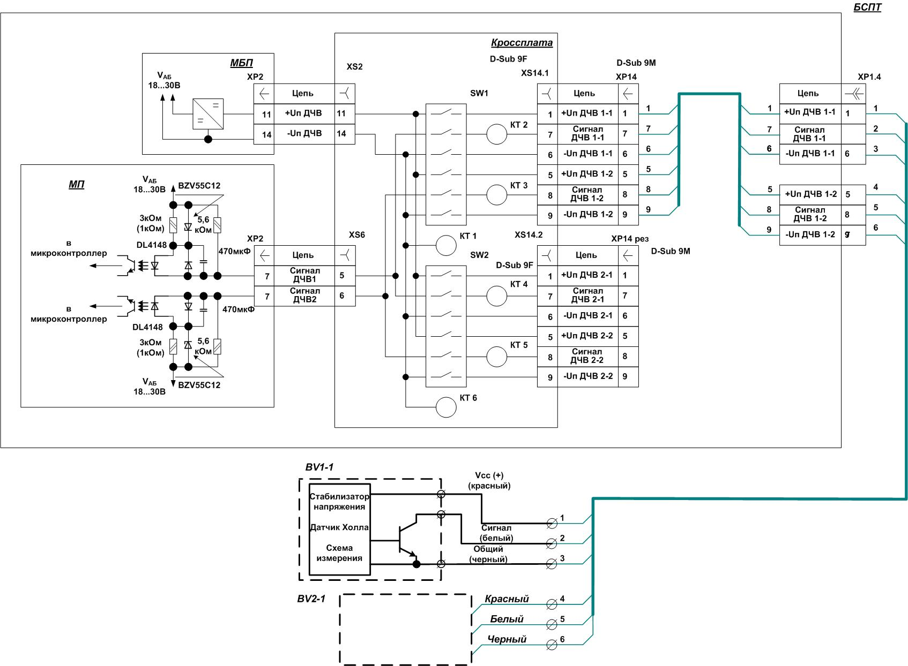
Рисунок 22 - Схема подключения ДЧВ и входного изолирующего каскада
- Тестером произвести измерения сопротивления между выводами датчика или контактами разъема Рисунок 22.
- Между выводами питания (контакты 1–3, 4–6 Рисунок 22) сопротивление должно быть 16 кОм ±2 кОм.
- Между общим и сигналом (контакты 2–3, 5–6 Рисунок 22) сопротивление должно быть 4 кОм ±2 кОм.
- Между выводами Vcc и сигналом (контакты 2–1, 5–4 Рисунок 22) сопротивление должно быть больше 100 кОм.

Неправильная работа ДЧВ может быть обусловлена не соблюдением необходимого зазора между корпусом ДЧВ и зубчатым колесом (Рисунок 23).
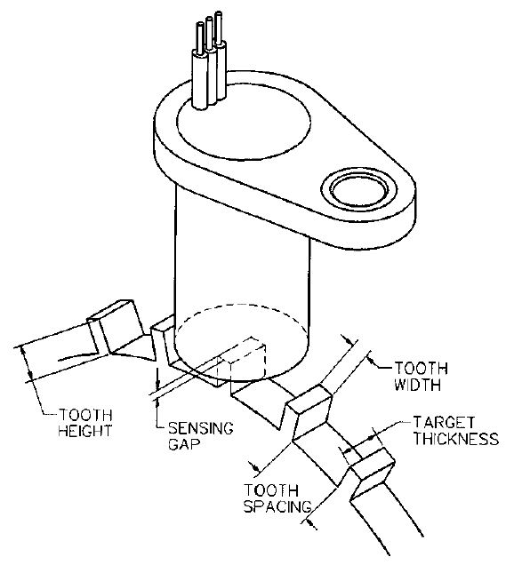 | 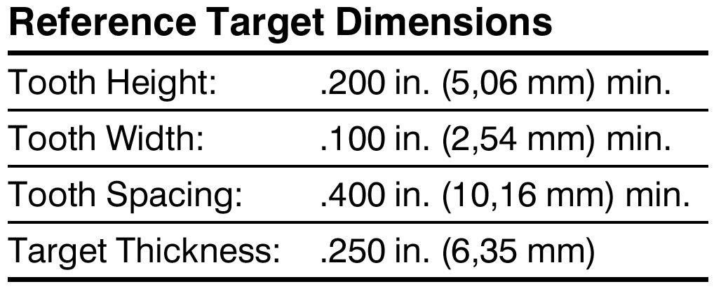
 | Величина воздушного зазора (sensing gap) 1…1,5мм
Рисунок 23 - Рекомендуемые параметры геометрии зубчатого колеса для 1GT101DC

Замена модулей внутри БСПТ
При замене любых модулей в БСПТ, необходимо опустить токоприемники, обесточить контактную сеть, отключить АБ. Открыть крышку БСПТ, убедится в отсутствии опасного напряжения на токоведущих частях внутри БСПТ. Отключить разъем Х1.

Замена модуля собственных нужд.
- Отсоединить провода подключенные к клеммникам на плате. Отключаемые провода промаркировать, чтобы исключить неправильное их подключение в дальнейшем.
- Снять планки крепления модуля.
- Вынуть плату и на ее место поставить другую.
- Установить планки крепления модуля.
- Подключить к клеммникам отключенные провода согласно их маркировке.

Замена модуля блока питания.
- Снять планки крепления модуля.
- Вынуть плату и на ее место поставить другую.
- Установить планки крепления модуля.

Замена модуля микропроцессора.
- Отключить от платы все разъемы. Отключаемые жгуты промаркировать, чтобы исключить неправильное их подключение в дальнейшем.
- Снять планки крепления модуля.
- Вынуть плату и на ее место поставить другую.
- Подключить разъемы согласно их маркировке.
- Установить планки крепления модуля.

Замена платы согласования.
- Снять винты крепления платы.
- Отключить от платы все разъемы (отключить от клеммников). Отключаемые жгуты промаркировать, чтобы исключить неправильное их подключение в дальнейшем. ИЛИ поочередно отключать жгуты (провода) и сразу подключать к другой плате.
- Вынуть плату и на ее место поставить другую.
- Подключить разъемы согласно их маркировке.
- Закрутить винты крепления платы.

Замена платы АНАЛОГ-ГРЕЯ.
- Снять плату согласования не отключая от нее жгуты (провода).
- Снять винты крепления платы.
- Отключить от платы все разъемы. Отключаемые жгуты промаркировать, чтобы исключить неправильное их подключение в дальнейшем.
- Вынуть плату и на ее место поставить другую.
- Подключить разъемы согласно их маркировке.
- Закрутить винты крепления платы.
- Установить плату согласования.

Установка силовых транзисторов.
- Контактирующие поверхности модуля и охладителя, включая резьбовые отверстия, должны быть чистыми, не должно быть никаких заусенцев, наплывов или твердых частиц в виде стружки и т.п., а также следов коррозии. Старая теплопроводящая паста должна быть удалена
- Перед установкой на контактную поверхность транзистора следует нанести тонкий слой теплопроводящего компаунда.
- на палитру выдавить из тубы небольшое количество компаунда;
- твердым резиновым роликом равномерно раскатать компаунд;
- роликом нанести слой компаунда на основании транзистора.
- Толщина слоя компаунда должна быть в пределах 30..50мкм.
- Для повышения надежности прижатия транзистора к охладителю следует применять соответствующую шайбу – гровер, например DIN 137. Не допускается непосредственный контакт указанной шайбы с корпусом транзистора. Для равномерности распределения давления гровера применяйте плоские шайбы.
- Фиксирующие винты должны ввинчиваться легко, без усилий, должна применяться диагональная схема. Сначала затяните винты на половину требуемого момента. Величина требуемого момента указана в технической документации на соответствующий модуль.
- Для справки, данные о моментах для некоторых корпусов приведены в Таблица 5.
Таблица 5
Тип применяемой резьбы | Момент затяжки, Нм
Тип применяемой резьбы | для выводов | для корпуса
М5 | от 2.5 до 5 | от 3 до 5
М6 | от 2.5 до 5 | от 3 до 5

Техническое обслуживание
К техническому обслуживанию комплекта допускается персонал, прошедший соответствующую подготовку. Объем подготовки определяется техническим уровнем обслуживающего персонала, а также опытом работы с тяговым электрооборудованием, в состав которого входит силовая преобразовательная техника.
Перечень видов, содержания и периодичности проведения работ по техническому обслуживанию составных частей комплекта приведен в таблице 6
Таблица 6

Вид работы | Содержание работы | Периодичность | Примечание
Контроль плотности электрических контактных соединений силовых проводов. | Снять крышку силовой клеммной коробки и проверить плотность контактных соединений силовых проводов. При необходимости произвести их затяжку, после чего закрыть силовую коробку. | В объеме ближайшего по сроку ТО–2, но не реже одного раза в три месяца. | Производится при полностью снятом напряжении, разряженной Сф после измерения сопротивления изоляции в силовых цепях.
Контроль надежности крепления ДЧВ на двигателе. | Открыть задний отсек троллейбуса и проверить плотность электрических контактных соединений ДЧВ на клеммной рейке. При необходимости выполнить их затяжку. Закрыть задний отсек троллейбуса.  Снять крышку с отверстия в кожухе защиты вентилятора двигателя, проверить надежность крепления ДЧВ к кронштейну и кронштейна к двигателю. При необходимости подтянуть болты крепления. Закрыть крышку кожуха. | В объеме ближайшего по сроку ТО–2, но не реже одного раза в полгода | Производится при полностью снятом напряжении, разряженной Сф после измерения сопротивления изоляции в силовых цепях.
Очистка поверхностей от пыли и грязи без открытия крышки. Проверка плотности доступных электрических соединений и механических креплений. | Снять крышку аппаратного отсека БСПТ на крыше троллейбуса, очистить поверхности БСПТ и пространство между ним и крышей троллейбуса от пыли и грязи сжатым воздухом с давлением 1,2 – 2,0 атм. Открыть крышку БСПТ. пространство внутри БСПТ продуть от пыли сжатым воздухом с давлением 1,2 – 2,0 атм. проверить плотность подключения соединителей и механических креплений. При необходимости подтянуть.  Смазать литолом замки крышки БСПТ. Закрыть крышку отсека. | В объеме ближайшего по сроку ТО–2, но не реже одного раза в полгода. | Производится при полностью снятом напряжении, разряженной Сф после измерения сопротивления изоляции в силовых цепях.
Контроль изоляции:  между в/в цепями и кузовом  между н/в цепями и кузовом  между в/в и н/в цепями  Между цепями ДЧВ и кузовом | Отключить от БСПТ все соединители и закоротить все силовые выводы.  Отключить от КЭП-МП все соединители.  На троллейбусе должна быть выключена АБ. | В объеме ближайшего по сроку ТО–2, но не реже одного раза в три месяца. | Сопротивление изоляции в/в цепь – корпус и в/в – н/в цепи проверять мегомметром на 1000В. Сопротивление изоляции н/в цепь– корпус проверять мегомметром на 500В.

Средства измерения, инструмент и принадлежности.

Средства измерения.
Для проведения наладочных, поверочных и ремонтных работ необходимо пользоваться стандартными мультиметрами (тестерами), осциллографами, генераторами импульсов, блоками питания и персональным компьютером.

Инструмент.
Для проведения технического обслуживания и ремонтных работ используется стандартный электромонтажный и слесарный инструмент.

Принадлежности.
К специальным принадлежностям, необходимым для обеспечения гальванической развязки питания измерительных приборов от точек подключения их измерительных кабелей к комплекту, может быть отнесен развязывающий трансформатор 220/220 В, 50 Гц или 380/220 В, 50 Гц с возможно меньшей емкостной связью между первичной и вторичной обмотками. При одновременном просмотре сигналов в силовых цепях и цепях управления обе группы приборов должны быть гальванически развязаны друг от друга, например, с помощью упомянутого трансформатора.

Маркировка и упаковка.

Маркировка и пломбирование составных частей

Маркировка составных частей.
Маркировка и упаковка комплекта производится поагрегатно и рассмотрена в настоящем РЭ в разделе, посвященном описанию и работе составных частей комплекта.
Электродвигатели ТАД маркируются на заводе–изготовителе табличкой с указанием заводского номера и года выпуска, типа, мощности, веса двигателя, а также названия завода.
Блоки БСПТ маркируются табличками на тыловой части конструктива. В них указывается название предприятия–изготовителя, шифр БСПТ, заводской номер БСПТ, год выпуска и масса.
Блоки БВР маркируются заводом–изготовителем троллейбуса шильдиками на кожухах блоков (по одному на блок) с указанием номера и года выпуска, типа, индуктивности, тока и массы блока, а также названия завода.
Блоки БТР маркируются заводом–изготовителем троллейбуса шильдиками (по одному на блок) на каркасе с указанием номера, года выпуска, типа, номинала и мощности, массы блока, а также названия завода.

Пломбирование составных частей.
На электродвигателях ТАД пломбируются крепления кожуха вентилятора и крышки люка этого кожуха, закрывающей отверстие для доступа к ДЧВ.
Блоки БСПТ, БРФ и БТР не пломбируются.

Упаковка составных частей.

Электродвигатели ТАД поставляются в упаковке завода–изготовителя и отвечают требованиям ТУ на двигатели.

Блоки БСПТ подвергаются временной противокоррозионной защите В3–10 с применением внутренней упаковки по ГОСТ 9.014. Категория упаковки КУ–1 по ГОСТ 23216. Транспортная тара должна соответствовать требованиям ОСТ4 ГО.417.202.

Блоки БРФ и БТР консервируются и упаковываются в соответствии с требованиями ТУ на троллейбус.

